INSTITUTO ENSINAR BRASIL
FACULDADES UNIFICADAS DE TEÓFILO OTONI

ESTUDO DOS CUSTOS PROVENIENTES DO GERENCIAMENTO DOS
RESÍDUOS ADVINDOS DAS PLACAS DE GESSO ACARTONADO DO SISTEMA CONSTRUTIVO DRYWALL NO HOSPITAL REGIONAL DE TEÓFILO OTONI-MG

TEÓFILO OTONI
2017
CHARLES JESUS DE OLIVEIRA
DÉBORA MARIA SOUZA DE AGUILAR
NATÁLIA VIANA DOS SANTOS

FACULDADES UNIFICADAS DE TEÓFILO OTONI

ESTUDO DOS CUSTOS PROVENIENTES DO GERENCIAMENTO DOS
RESÍDUOS ADVINDOS DAS PLACAS DE GESSO ACARTONADO DO SISTEMA CONSTRUTIVO DRYWALL NO HOSPITAL REGIONAL DE TEÓFILO OTONI-MG

Trabalho de Conclusão de Curso apresentado ao Curso de Engenharia Civil das Faculdades Unificadas de Teófilo Otoni, como requisito parcial à obtenção do título de Bacharel em Engenharia Civil.

Área de Concentração: Construção Civil.

Orientador: Prof. Wanderson Luiz Vieira Freitas.

TEÓFILO OTONI
2017
FACULDADES UNIFICADAS DE TEÓFILO OTONI

FOLHA DE APROVAÇÃO

O Trabalho de Conclusão de Curso intitulado: ESTUDO DOS CUSTOS PROVENIENTES DO GERENCIAMENTO DOS RESÍDUOS ADVINDOS DAS PLACAS DE GESSO ACARTONADO DO SISTEMA CONSTRUTIVO DRYWALL NO HOSPITAL REGIONAL DE TEÓFILO OTONI-MG, elaborado pelos alunos CHARLES JESUS DE OLIVEIRA, DÉBORA MARIA SOUZA DE AGUILAR E NATÁLIA VIANA DOS SANTOS, foi aprovado por todos os membros da Banca Examinadora e aceito pelo curso de Engenharia Civil das Faculdades Unificadas de Teófilo Otoni, como requisito parcial para a obtenção do título de

BACHAREL EM ENGENHARIA CIVIL.

Teófilo Otoni, ____ de _____________ de 20______

_______________________________________
Prof. Orientador Wanderson Luiz Vieira Freitas

_______________________________________
Prof. Examinador 1

_______________________________________
Prof. Examinador 2

Dedicamos a Deus;
À nossa família;
Aos nossos amigos.
AGRADECIMENTOS

Agradecemos a Deus por tantas bênçãos concebidas, pois sem Ele não teríamos forças para continuar essa longa jornada.

Aos nossos pais, pelo incentivo e dedicação, principalmente, nos momentos mais difíceis, nos dando força а seguir.

À empresa KTM Engenharia pela oportunidade, aprendizagem e confiança, permitindo estudo e análise de caso dessa obra tão grandiosa que é o Hospital Regional de Teófilo Otoni, agradecendo de forma especial aos engenheiros José Luiz Nacle e Genilson Elias Pereira.

Ao professor e orientador Wanderson Luiz Vieira Freitas pelo empenho, dedicação e comprometimento com a formação dos alunos, em especial, ao apoio à conclusão de mais essa etapa.

Aos professores do curso de Engenharia Civil, os quais, muitos contribuíram de tal forma, a definir de forma positiva nossa formação acadêmica.

E ainda que tivesse o dom de profecia, e conhecesse todos os mistérios e toda a ciência, e ainda que tivesse toda fé, de maneira tal que transportasse os montes, e não tivesse amor, nada seria.

I Coríntios 13:2
Abreviaturas e Siglas

ABD - Associação Brasileira de Drywall
ABFCD - Associação Brasileira dos Fabricantes de Chapas para Drywall
ABNT - Associação Brasileira de Normas Técnicas
BDI - Bonificação e Despesas Indiretas
CONAMA - Conselho Nacional do Meio Ambiente
HRTO - Hospital Regional de Teófilo Otoni
IBDA - Instituto Brasileiro de Desenvolvimento da Arquitetura
ISS - Imposto Sobre Serviços de Qualquer Natureza
NBR - Norma Brasileira Regulamentadora
PBQP-H - Programa Brasileiro de Qualidade e Produtividade do Habitat
PSQ-DRYWALL - Programa Setorial da Qualidade dos Componentes para Sistemas Construtivos em Chapas de Gesso para Drywall
RCC - Resíduo da Construção Civil
RF - Resistente ao Fogo
RU - Resistente a Umidade
SEMACE - Superintendência Estadual do Meio Ambiente
SINDUSCON - Sindicato da Indústria de Construção Civil
ST - Standart
VUP - Vida Útil de Projeto

LISTA DE ILUSTRAÇÕES

FIGURA 1- Instalação das guias 30
FIGURA 2- Instalação dos montantes 30
FIGURA 3- Instalação das chapas de gesso 31
FIGURA 4- Amarração das chapas de gesso 31
FIGURA 5- Isolamento termoacústico 32
FIGURA 6- Instalação das chapas do outro lado da parede 32
FIGURA 7- Rejunte das emendas nas chapas de gesso 33
FIGURA 8- Finalização do sistema construtivo 33
FIGURA 9- Assentamento das guias e montantes (HRTO 42
FIGURA 10- Assentamento de placas, execução de instalação elétrica e redes
para gases medicinais 43
FIGURA 11- Lã mineral (HRTO 43
FIGURA 12- Sistema construtivo drywall pronto (HRTO) 44
FIGURA 13- Caçamba estacionária para acondicionamento dos resíduos 45

LISTA DE GRÁFICOS

GRÁFICO 1- Gerenciamento dos resíduos provenientes das placas de gesso acartonado ...........................................................................................51

LISTA DE TABELAS

TABELA 1- Quantitativo do valor total a utilizado na obra do HRTO 47
TABELA 2- Quantitativo parcial do sistema construtivo drywall utilizado na obra 48
TABELA 3- Valor utilizado para gerenciar 30 m³ de resíduos 49
TABELA 4- Valor total estimado para gerenciar os resíduos do sistema
construtivo 50
TABELA 5- Panorama geral da distribuição dos custos referentes à obra do
HRTO 52

RESUMO

Com o avanço da construção civil, novas tecnologias têm surgido para complementar o mercado de trabalho, aprimorando os meios construtivos, de forma que o tempo seja otimizado e o custo-benefício favorecido. O drywall, que surgiu na década de 1970, é um sistema para forro e parede que consiste em placas de gesso, perfis metálicos e demais acessórios, tecnologia que substitui as vedações internas convencionais das edificações, fazendo com que os custos com mão de obra e a produção de resíduos sólidos, sejam reduzidos de forma que amenize o impacto que sua gestão trará sobre o orçamento da obra. Para que todo e qualquer empreendimento cumpra com o que idealizado, deve ser baseado em uma efetiva previsão de custos advindos de todos os processos a serem realizados na obra desde a instalação e organização do canteiro de obra, até o cumprimento com as responsabilidades quanto aos resíduos gerados. Deficiências no planejamento em geral, podem ocasionar efeito significativo sobre o custo final do empreendimento, visto que, o processo de gestão de resíduos da construção civil, em análise, o de gerenciamento dos resíduos de gesso acartonado, muitas das vezes, não é previsto pelas construtoras, gerando assim um impacto inesperado.

Palavras-chave: Construção Civil. Custos. Drywall. Sistema Construtivo.

ABSTRACT

With the advances construction, new technologies have emerged to complement the job market, improving the constructive means, so that time is optimized and cost-beneficit favored. The drywall, that emerged in the 1970s, is a lining and wall system consisting of plaster boards, metalic profiles and other accessories, it replaces conventional internal seals of building, causing labor costs and the production of solid waste, be reduced in a way that softens the impact that its management will bring on the budget of the building. For all and any enterprise comply with the idealized, it must be based on an effective forecast of costs arising from all the processes to be carried out in the building from the installation and organization of the construction site, to the fulfillment with responsibilities as to the residues generated. Deficiencies in planning in general can have a significant effect on the final cost of the enterprise, since the process of residues management of construction, under analysis, the management of residues of drywall is often not foreseen by the builders, thus generating an unexpected impact.

Keywords: Civil Construction. Costs. Drywall. Constructive System.

Sumário

1 INTRODUÇÃO………………………….……………………………................... | 25
2 REFERENCIAL TEÓRICO.......................……………………...……...............  2.1 O sistema construtivo drywall......................………….…………...…….... | 27  27
2.1.1 Surgimento do drywall..............................................................................  2.1.2 Normas técnicas regulamentadoras.........................................................  2.1.3 Tipos de placas de drywall.......................................................................  2.1.4 Componentes das paredes do sistema construtivo drywall.....................  2.1.4.1 Execução do sistema construtivo drywall..............................................  2.1.5 Vantagens do sistema construtivo drywall................................................  2.1.6 Vida Útil de Projeto do sistema construtivo drywall.................................. | 27  28  28  29  29  34  34
2.2 Gerenciamento de resíduos............................…......…………………...…  2.2.1 Classificação dos resíduos sólidos...........................................................  2.2.2 Gestão dos resíduos provenientes das placas de gesso acartonado......  2.3 Custos relacionados à construção civil.................................................. | 34  35  36  36
2.3.1 Cálculo de custos da obra........................................................................  2.3.2 Orçamento na construção civil................................................................. | 37  38
3 METODOLOGIA E PROCEDIMENTOS TÉCNICOS DA PESQUISA .........  3.1 Classificação da pesquisa quanto aos fins............................................  3.1.1 Classificação quanto à natureza de dados...............................................  3.2 Classificação da pesquisa quanto aos meios........................................  3.3 Tratamento de dados................................................................................  3.3.1 Procedimento de coleta de dados............................................................  4 RESULTADOS E DISCUSSÃO .................................................................... | 41  41  41  41  41  42  47
5 CONCLUSÃO ................................................................................................ | 53
REFERÊNCIAS ................................................................................................  APÊNDICE A..................................................................................................  APÊNDICE B..................................................................................................  APÊNDICE C..................................................................................................  APÊNDICE D..................................................................................................  APÊNDICE E.................................................................................................. | 55  59  65  73  80  81

1 INTRODUÇÃO

Nas últimas décadas, muitos são os incentivos governamentais à aquisição e reforma de moradias que junto com os programas de aceleração do crescimento impulsionaram o setor da construção civil, que aumentaram suas atividades e, consequentemente, passaram a gerar muito mais resíduos.
O fator gerenciamento de resíduos, ainda não é um requisito muito visado pelos engenheiros, assim nem sempre são computados aos custos da obra. Mas este cenário vem sendo modificado, visto que, cada vez mais os órgãos ambientais vêm estabelecendo deveres e obrigações para as empresas do ramo da construção civil.
Desse modo, serão demonstrados os aspectos que envolvem a aplicação do gerenciamento dos resíduos de gesso acartonado no Hospital Regional de Teófilo Otoni (HRTO), suas vantagens, leis que regem esse sistema, tendo em vista o custo gerado e o impacto deste sobre o empreendimento, visto que conhecimento e gerência de todos os gastos são fatores preponderantes à sua execução, assim como à ascensão financeira das empresas.
Erros na previsão dos custos da obra estão diretamente relacionados ao déficit no planejamento, uma vez que no decorrer do empreendimento se apresentem serviços, não antes preestabelecidos; assim, conhecimento de todas as atividades e serviços que envolvem a respectiva obra, em paralelo ao controle de todos os gastos gerados, implica em uma certificação de sucesso.
No empreendimento analisado, foram realizados levantamentos de quantitativo total e já executado, análises das planilhas de custos e impacto destes sobre o orçamento, além de registros fotográficos nos serviços afins ao sistema construtivo drywall e a logística quanto ao armazenamento de seus resíduos dentro do canteiro da obra e locomoção até o destino final, com o intuito de analisar as características financeiras que envolvem essa forma de construção, especialmente quanto ao gasto sobre o gerenciamento de seus resíduos.
Através da análise dos dados obtidos e do estudo de caso, iniciou-se o levantamento bibliográfico em consulta a textos técnicos, artigos científicos e planilhas de custos do referido empreendimento, de forma a fazer uma melhor análise quanto ao impacto sobre o orçamento da obra, para que com abrangência
do tema, possa fazer as pesquisas necessárias para validação de todas as informações.
Tal trabalho tem por finalidade, a análise dos custos provenientes do gerenciamento de resíduos de placas de gesso acartonado do sistema construtivo drywall utilizado na construção do HRTO, através de estudo do quantitativo deste em relação à obra, análise de planilhas, bem como levantamentos; verificando os custos de tal serviço, incluindo transporte e destinação final do material, analisando o impacto econômico sobre o orçamento da obra.

2 REFERENCIAL TEÓRICO

2.1 O sistema construtivo drywall

A construção civil vem crescendo de forma gradativa por todo o mundo. Diante deste cenário, houve a necessidade de utilizar métodos inovadores visando agilidade na execução da obra, menor custo e eficácia nas construções (LABUTO, 2014).
Drywall é um sistema para forro ou parede constituído por placas de gesso pré-fabricadas, parafusadas em uma estrutura metálica leve, de aço galvanizado (PLACO DO BRASIL, 2014). Significa “parede seca”, já que não utiliza água no decorrer do processo de execução nem produz grande quantidade de resíduos. Dispensa métodos convencionais como alvenaria e acelera a execução (LABUTO, 2014).
Normatizado pela ASSOCIAÇÃO BRASILEIRA DE NORMAS TÉCNICAS (ABNT, 2009) NBR 15.758:2009 - Sistemas Construtivos em Drywall descreve claramente todos os procedimentos executivos de montagem, além de orientações específicas sobre o recebimento.
Pode ser utilizado em aplicações variadas, como residências, salas de cinema, escritórios, espaços comerciais, entre outros. O desempenho do material, em relação à acústica e resistência mecânica, por exemplo, pode ser modulado de acordo com a exigência do projeto. Para tanto, podem ser combinadas chapas simples ou duplas, diferentes tipos de perfis e isolantes minerais, sendo o atendimento às normas técnicas de projeto e execução um aspecto fundamental relacionado à especificação do sistema a seco (NAKAMURA, 2014).

2.1.1 Surgimento do drywall

A utilização do drywall se tornou viável para a construção em meados do século XX, nos Estados Unidos. Nessa época já era evidente os benefícios desse sistema, principalmente a agilidade da construção. A partir daí, essa novidade se espalhou por vários países (JUNQUEIRA; RIBEIRO, 2016).
A Associação Brasileira de Drywall (ABD, 2012) indica que o drywall chegou ao Brasil em 1970, por iniciativa do médico Roberto de Campos Guimarães que fundou em Petrolina-PE, a Gypsum do Nordeste, a primeira fábrica de chapas de gesso para drywall instalada no país, dando origem ao emprego deste sistema, inicialmente, apenas em paredes internas, na construção brasileira.
Ganhou espaço no cenário brasileiro a partir dos anos 1990 quando o país começou a importação das placas de gesso da Europa. Após essa data, o Brasil começou a utilizar as fábricas inseridas no país para obter o produto (ABD, 2012).

2.1.2 Normas técnicas regulamentadoras

Vinculado ao Programa Brasileiro de Qualidade e Produtividade do Habitat (PBQP-H) do Ministério das Cidades, o Programa Setorial da Qualidade dos Componentes para Sistemas Construtivos em Chapas de Gesso para Drywall (PSQ- Drywall) possibilita a identificação da conformidade dos componentes do sistema, de acordo com as respectivas normas técnicas:
- ABNT NBR 14.715:2010 - Chapas de Gesso para Drywall;
- ABNT NBR 15.217:2009 - Perfis de Aço para Sistemas Construtivos em Chapas de Gesso para Drywall;
- ABNT NBR 15.758:2009 - Sistemas Construtivos em Chapas de Gesso para Drywall;
- ABNT NBR 15.575 - 4:2013 - Edificações.

    - Tipos de placas de drywall

De acordo com Ribeiro e Junqueira (2016), placas de gesso podem ser classificadas em alguns tipos, sendo elas:
- Standart (ST): recomendado para ambientes secos por ser placas de gesso acartonado de uso geral, objetivando o fechamento interno. Estas placas são as mais utilizadas no setor da construção civil;
- Resistente a Umidade (RU): também denominadas de placas verdes, são disponibilizadas para paredes que recebem umidade, empregadas em áreas de serviço, banheiros e cozinhas. Cabe ressaltar que sua adoção exige a impermeabilização flexível na base das paredes e nos encontros com o piso;
- Resistente ao Fogo (RF): para atender as normativas específicas de resistência ao fogo, são utilizadas normalmente em ambientes que buscam a proteção humana.
2.1.4 Componentes das paredes do sistema construtivo drywall

Conforme a Associação Brasileira dos Fabricantes de Chapas para Drywall (ABFCD, 2013), as paredes do sistema construtivo drywall são compostas pelos seguintes materiais:
- Chapas de gesso: chapas fabricadas industrialmente mediante um processo de laminação contínua de uma mistura de gesso, água e aditivos;
- Perfis metálicos em aço galvanizado: perfis fabricados industrialmente mediante um processo de conformação contínua a frio;
- Fixações (parafusos e buchas): são peças utilizadas para fixar os componentes dos sistemas drywall entre si ou nos locais onde serão afixadas;
- Massa para juntas e massa para colagem: são produtos específicos para o tratamento das juntas entre chapas de gesso;
- Lã mineral: são materiais constituídos de lã de vidro ou lã de rocha, a serem instalados nas paredes entre as chapas de gesso;
- Acessórios: são peças indispensáveis para a montagem dos sistemas drywall, normalmente são utilizadas para a sustentação mecânica do sistema;
Todos os processos para montagem e execução desse sistema devem seguir as normas técnicas correspondentes para evitar falhas, garantir a segurança e a durabilidade da construção (ABFCD, 2013).

      - Execução do sistema construtivo drywall

De acordo com a empresa Leroy Merlin (2015), as instalações das chapas de gesso acartonado devem ser feitas da seguinte maneira:
- Instalação das guias: as guias devem ser fixadas no chão, parede e teto com uso de furadeira, devendo os parafusos atravessar as guias e o piso, num espaçamento de 60 cm seguindo as marcações previamente feitas;

FIGURA 1: Instalação das guias
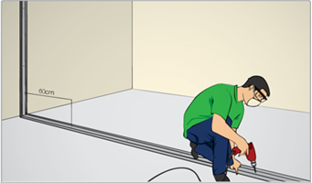

Fonte: Leroy Merlin (2015)

Instalação dos montantes: a instalação deve ser iniciada das extremidades para o meio fazendo uso de parafusos metal-metal para encaixar os montantes nas guias de fora para dentro, seguindo espaçamento de 40 a 60 cm entre estes;

FIGURA 2: Instalação dos montantes
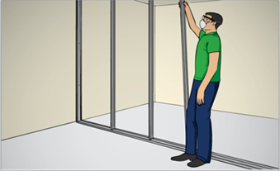

Fonte: Leroy Merlin (2015)

Instalação das chapas: a chapa na posição vertical deve ser parafusada ao montante iniciando de cima para baixo, respeitando 1 cm da borda da chapa. A distância entre um parafuso e outro deve ser de 25 a 30 cm;

FIGURA 3: Instalação das chapas de gesso
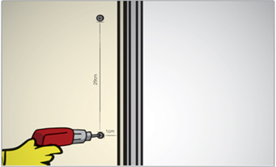

Fonte: Leroy Merlin (2015)

Amarração: a amarração das chapas deve ser realizada mantendo as juntas alternadas;

FIGURA 4: Amarração das chapas de gesso
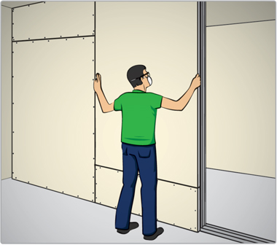

Fonte: Leroy Merlin (2015)

Isolamento: o isolamento termo acústico deve ser realizado com da aplicação de lã mineral ou lã de vidro através do preenchimento entre os montantes, seguido da instalação das chapas do outro lado da parede;

FIGURA 5: Isolamento termoacústico
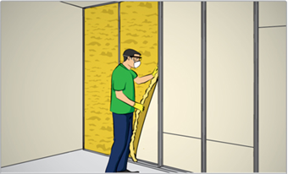

Fonte: Leroy Merlin (2015)

FIGURA 6: Instalação das chapas do outro lado da parede
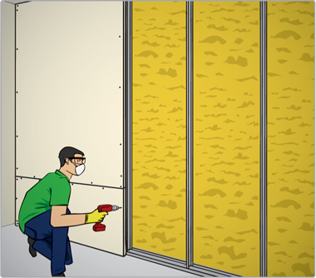

Fonte: Leroy Merlin (2015)

Rejunte: a massa de rejunte deve ser aplicada nas emendas das chapas, seguido da fita micro perfurada. Logo após, aplicar outra demão de massa deve ser executada visando esconder a fita e proporcionar um acabamento liso e uniforme;

FIGURA 7: Rejunte das emendas nas chapas de gesso
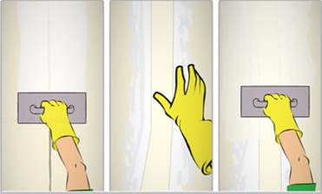

Fonte: Leroy Merlin (2015)

Finalização: após secagem do rejunte, a parede deve ser lixada, tornando-se apta à receber o acabamento desejado.

FIGURA 8: Finalização do sistema construtivo
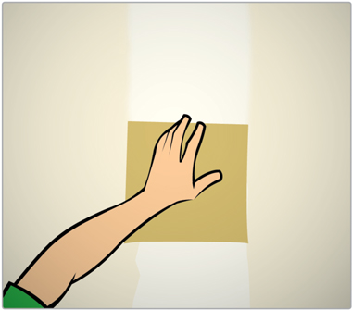

Fonte: Leroy Merlin (2015)

2.1.5 Vantagens do sistema construtivo drywall

De acordo com Silva (2007), o drywall é um sistema construtivo inovador. É necessário que, na sua execução, a mão de obra seja qualificada e as normas técnicas seguidas corretamente. A empresa Placo do Brasil (2014) descreve algumas vantagens:
- Redução da mão de obra e elevada produtividade;
- Ganho de área útil devido à menor espessura das paredes;
- Redução do desperdício. Conforme descrito na ABD (2012), cerca de 5% do peso do drywall se torna resíduos, enquanto alvenaria seja em torno dos 30%;
- Redução de peso, tornando as estruturas mais leves.

    - Vida Útil de Projeto do sistema construtivo drywall

O sistema construtivo drywall consegue manter a capacidade funcional e características estéticas, em relação ao envelhecimento natural dos materiais durante a Vida Útil de Projeto (VUP – mínimo acima de 20 anos e superior acima de 30 anos), além de também apresentar durabilidade compatível com a VUP (LAI, 2016).
Com a manutenção regular do sistema de vedações verticais internas, é possível manter a capacidade do edifício e de seus sistemas, permitir ou favorecer as inspeções prediais, bem como as intervenções de manutenção previstas no manual de operação, uso e manutenção (LAI, 2016).

2.2 Gerenciamento de resíduos

A construção civil é considerada uma das maiores colaboradoras para geração de resíduos sólidos provenientes da construção e demolição. Com o crescente aumento dos centros urbanos e, consequentemente, a construção de edificações, houve uma grande necessidade de construir, promovendo uma inevitável geração desses resíduos (SINDUSCON, 2011).
O resíduo da construção civil (RCC) deve ser descartado de forma correta e em local apropriado para evitar grandes aglomerações de lixo causando inundações, degradação do meio ambiente e transmissão de doenças causadas por animais contaminados. Diante deste cenário faz-se necessário a criação de uma adequada gestão desses resíduos (SINDUSCON, 2011).
Segundo a Superintendência Estadual do Meio Ambiente (SEMACE, 2017), o plano de gerenciamento de resíduos sólidos é o documento que aponta e descreve as ações relativas ao manejo dos resíduos sólidos, observadas suas características e riscos, no âmbito dos estabelecimentos geradores de resíduos das diversas atividades, contemplando os aspectos referentes à segregação, coleta, manipulação, acondicionamento, transporte, armazenamento, tratamento a reciclagem e a disposição final dos resíduos sólidos.
De acordo o Conselho Nacional do Meio Ambiente (CONAMA), na resolução 307, de 05 de julho de 2002, em seu Art. 2º, o gerenciamento de resíduos é um conjunto de ações exercidas, direta ou indiretamente, nas etapas do gerenciamento dos resíduos sólidos e destinação final adequada.

2.2.1 Classificação dos resíduos sólidos

Segundo CONAMA na resolução 307, de 05 de julho de 2002, os resíduos da construção civil são classificados, da seguinte forma:
a) Classe A: resíduos reutilizáveis ou recicláveis como agregados, tais como:
a.1) construção, demolição, reformas e reparos de pavimentação e de outras obras de infra estrutura, inclusive solos provenientes de terraplanagem;
a.2) construção, demolição, reformas e reparos de edificações: componentes cerâmicos (tijolos, blocos, telhas, placas de revestimento etc.), argamassa e concreto;
a.3) processo de fabricação e/ou demolição de peças pré-moldadas em concreto (blocos, tubos, meio-fios etc.) produzidas nos canteiros de obras.
- Classe B: resíduos recicláveis para outras destinações, tais como plásticos, papel, papelão, metais, vidros, madeiras, embalagens vazias de tintas imobiliárias e gesso (Redação dada pela Resolução nº 469/2015);
- Classe C: resíduos para os quais não foram desenvolvidas tecnologias ou aplicações economicamente viáveis que permitam a sua reciclagem ou recuperação, tais como os produtos oriundos do gesso; (Redação dada pela Resolução n° 431/11);
- Classe D: resíduos perigosos, provenientes do processo de construção, tais como tintas, solventes, óleos e aqueles contaminados ou prejudiciais à saúde.

2.2.2 Gestão dos resíduos provenientes das placas de gesso acartonado

Disposto na ABD (2012), todos os resíduos do gesso devem ser coletados e armazenados em local apropriado dispensando o contato direto com o solo, evitando a contaminação do meio ambiente.
De acordo com o CONAMA na resolução 307, de 05 de julho de 2002, quando o gesso é segregado dos demais resíduos da construção civil, é viável a reinserção do material nos seus processos de fabricação, já que o gesso volta a possuir as características químicas da sua matéria-prima, a gipsita. Entretanto, os resíduos devem estar completamente livres de quaisquer outras impurezas para que sua reutilização seja possível.
Ainda descrito no CONAMA na resolução 307, de 05 de julho de 2002 em seu Art. 9º, os projetos de gerenciamento dos resíduos da construção civil devem seguir as seguintes etapas, respectivamente:
- Caracterização: onde o gerador identifica e quantifica os resíduos;
- Triagem: realizada nas áreas de destinação licenciadas para essa finalidade de acordo com a classificação, mencionadas anteriormente;
- Acondicionamento: o gerador é responsável pelo confinamento dos resíduos após a geração até a etapa de transporte, assegurando em todos os casos em que sejam possíveis, as condições de reutilização e reciclagem;
- Transporte: deverá ser realizado em conformidade com as etapas mencionadas anteriormente e seguir as normas técnicas vigentes para transporte;
- Destinação: a destinação deve ocorrer de acordo com a classificação dos resíduos.
Ainda em conformidade com o CONAMA na resolução 307, de 05 de julho de 2002 em seu Art. 9º, a devida gestão dos resíduos da construção civil deve ocorrer para o benefício social, econômico e ambiental.

2.3 Custos relacionados à construção civil

De acordo com o Instituto Brasileiro de Desenvolvimento da Arquitetura (IBDA, 2017), a construção civil é um setor que envolve altos custos, onde muitas vezes, as obras são orçadas em valores de grande relevância. Quando o orçamento é feito minuciosamente, é possível prever o real custo da obra.
O custo relacionado à obra é essencial e fundamental para todo seu desenvolvimento, é onde será direcionado todo o valor equivalente a ser gasto em todas as etapas de uma obra, é o valor utilizado em todas as fases para construção de uma edificação, desde a compra de materiais, execução, até o salário dos funcionários (OLIVEIRA, 2011).
A forma mais prática de controlar e comparar os custos da obra é através do trabalho de apropriação dos custos, que é o método pelo qual a empresa terá controle total dos custos financeiros de um determinado serviço, podendo avaliar ainda o desempenho e produtividade da mão de obra, etc (IBDA, 2017).
Antes de iniciar uma obra é essencial realizar algumas atividades como orçamento, contratação de mão de obra qualificada, definir prazos para finalização da obra, divisão e organização de tarefas, entre outras coisas (OLIVEIRA, 2011). Com a realização do orçamento haverá a estruturação de toda parte financeira discriminando os serviços a serem realizados, quantitativos de cada um, os custos unitários dos materiais, logística, mão de obra e infraestrutura. É necessário que o orçamento seja realizado de maneira minuciosa para não haver redução dos recursos financeiros ocasionando sérios transtornos (TISAKA, 2006).
De acordo com Tisaka (2006) o orçamento para construção de obras e serviços na construção civil é dividido da seguinte maneira:
- Cálculo do custo direto: despesas com material, mão de obra, administração local, instalação do canteiro de obras e manutenção;
- Cálculo das despesas indiretas: despesas com execução, impostos e taxas;
- Cálculo de benefício: lucro esperado pelo construtor somado a uma taxa de despesas comerciais e reserva de contingência.

2.3.1 Cálculo de custos da obra

Segundo Tisaka (2006) o custo direto de uma obra é a somatória dos custos
com materiais, equipamentos, mão de obra e despesas com infraestrutura necessárias para sua execução. O custo unitário é a quantidade de materiais, horas de funcionamento dos equipamentos e número de horas gastas para execução de cada serviço na obra. Os custos unitários multiplicados pelas quantidades correspondem aos custos totais dos serviços utilizados na obra.
É necessário que cada item, tipo de serviço, insumos e materiais sejam descritos numa planilha para que os custos sejam controlados e acompanhados diariamente. A planilha de custos contém os seguintes elementos (TISAKA, 2006):
- Preços unitários (levantamentos dos quantitativos, cálculos dos preços unitários, cálculo dos custos de cada serviço);
- Administração local;
- Mobilização e desmobilização.

2.3.2 Orçamento na construção civil

O processo de orçar um empreendimento torna-se fator crítico para empresas construtoras antes que a edificação seja projetada (CORDEIRO, 2007). Orçamento é o cálculo dos custos para execução de uma obra ou um empreendimento, é uma das primeiras informações que o empreendedor deseja conhecer ao estudar determinado projeto (SILVA; SAVA; BORGES, 2011).
De acordo com Cordeiro (2007), orçamento pode tomar os seguintes termos:
- Estimativa de custo: avaliação de custo obtida através de estimativa de quantidades de materiais e serviços, pesquisa de preços médios e aplicação de porcentagens estimativas ou coeficientes de correlação, efetuada na etapa de estudo preliminar do projeto;
- Orçamento analítico ou detalhado: avaliação de custo obtida através de levantamento de quantidades de materiais e de serviços e da composição de preços unitários, efetuada na etapa de projeto executivo. É constituído pelos custos de cada serviço, mão de obra, equipe técnica, insumos, o detalhamento de todos os itens e subitens, unidades e cada serviço, quantidades, preços parciais e subtotais de cada item e subitem, preço total do empreendimento com e sem o BDI (bonificação e despesas indiretas).
Orçamento e controle de custos são itens primordiais no planejamento e a partir deles é possível realizar (CORDEIRO, 2007):
a) Análise de viabilidade econômico financeira do empreendimento;
b) Levantamento de materiais e de serviços;
c) Levantamento do número de operários para cada etapa de serviços;
d) Cronograma físico ou de execução da obra, bem como o cronograma financeiro;
e) Acompanhamento sistemático da aplicação de mão-de-obra e materiais para cada etapa de serviço;
f) Controle da execução da obra.
É necessário que cada etapa do orçamento seja realizada de forma apropriada para não haver prejuízos causando impactos no valor total da obra (CORDEIRO, 2007).

3 METODOLOGIA E PROCEDIMENTOS TÉCNICOS DA PESQUISA

3.1 Classificação da pesquisa quanto aos fins

Quanto aos fins, esta pesquisa foi de caráter descritivo, em que houve análise dos custos provenientes do gerenciamento dos resíduos de placa de gesso acartonado do sistema construtivo drywall.

3.1.1 Classificação quanto à natureza de dados

De acordo com estudos, levantamento de dados, a pesquisa foi classificada como quantitativa.

3.2 Classificação da pesquisa quanto aos meios

Quanto aos meios, foi adotado, para elaboração da presente pesquisa, o estudo de caso, de acordo as informações obtidas na obra do Hospital Regional de Teófilo Otoni – MG.

3.3 Tratamento de dados

O empreendimento analisado foi à obra do Hospital Regional localizado na cidade de Teófilo Otoni - MG. Após a conclusão da obra, o hospital usufruirá de 571 leitos, onde atenderá uma população de 1,2 milhões de pessoas de 86 municípios das macrorregiões do Jequitinhonha e Nordeste. Tem como principal função a prestação de assistência à saúde em regime de atendimento imediato, internação, apoio ao diagnóstico, terapia e apoio técnico. O empreendimento possuirá 22.068,75 m² de área total a ser construída em um terreno de 40.000 m², situado à rua Rachid Handere, bairro Vila Betel, nº 2450, Teófilo Otoni, Nordeste de Minas Gerais, em local conhecido como Fazenda Bela Vista, as margens da BR-116.
O empreendimento irá dispor de fundação em estaca hélice, com estrutura em concreto armado, alvenaria não estrutural, sistema construtivo drywall, telhado em estrutura metálica, sistema de prevenção e combate a incêndio, construção e homologação de heliporto, com estimativa de tempo de execução da obra em 720 dias com orçamento inicial de R$ 104.345.386,04.

3.3.1 Procedimento de coleta de dados

Foi realizado estudo bibliográfico para definição dos processos que envolvem o sistema construtivo drywall e, assim, identificar no projeto arquitetônico e planilha orçamentária os pontos afins da pesquisa.
A partir do estudo aprofundado do projeto arquitetônico foi realizado o levantamento para identificar onde a construção receberia vedação em alvenaria convencional e drywall, analisando quantitativos de materiais, mão de obra, volume dos resíduos gerados, custeio de transportes, entre outros.
As placas de gesso acartonado utilizada no sistema construtivo drywall foram do tipo standard (ST), conhecida também como placa branca, nas dimensões 12,5mm x 1,20m x 1,80m, que seguindo o procedimento operacional deu origem ao modelo denominado pelos fabricantes como W111.
O procedimento para montagem do sistema construtivo se deu da seguinte maneira na obra do HRTO:
a) Foram marcados no piso e no teto a localização das guias, e fixadas a cada 60 cm, com parafuso e bucha ou pino de aço, como mostra a figura a seguir:

FIGURA 9 - Assentamento de guias e montantes (HRTO)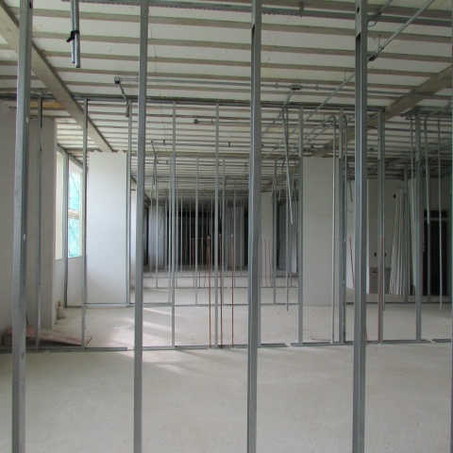
Fonte: Autores (2017)

- As chapas de gesso foram parafusadas aos montantes, com espaçamento entre parafusos de 25cm, com distância mínima de 1cm da borda da chapa, a qual possuía altura de 1,80m fazendo-se necessário recortes até atingir aproximadamente 10mm a menos da altura do pé direito, conforme figura a seguir:

FIGURA 10 - Assentamento de placas, execução de instalação elétrica e rede para gases medicinais (HRTO)
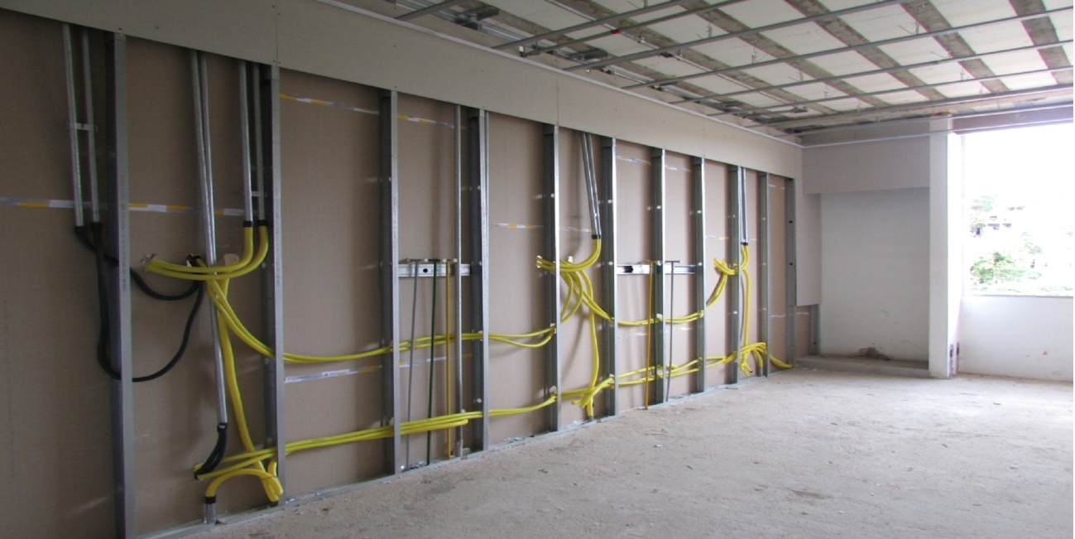
Fonte: Autores (2017)

- Foi instalada lã mineral de rocha entre as chapas de gesso com objetivo de aumentar o isolamento termoacústico, como mostra a figura a seguir:

FIGURA 11 – Lã mineral (HRTO) 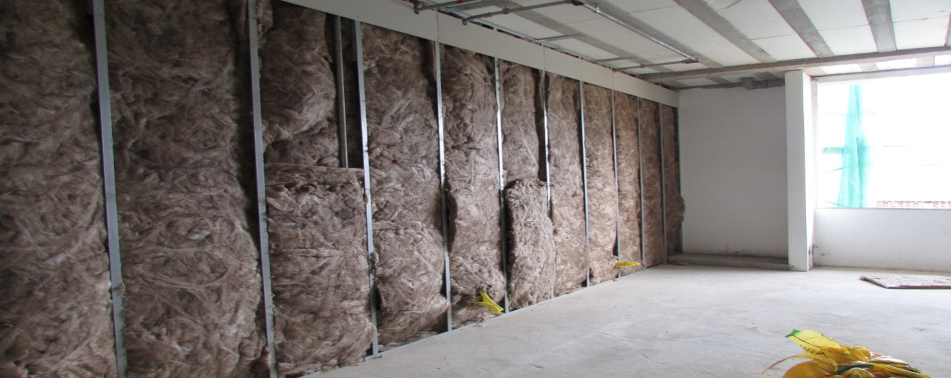
Fonte: Autores (2017)

- Após montagem dos componentes, as emendas das chapas receberam rejunte seguido de acabamento, conforme figura a seguir:

FIGURA 12 - Sistema construtivo drywall pronto (HRTO)
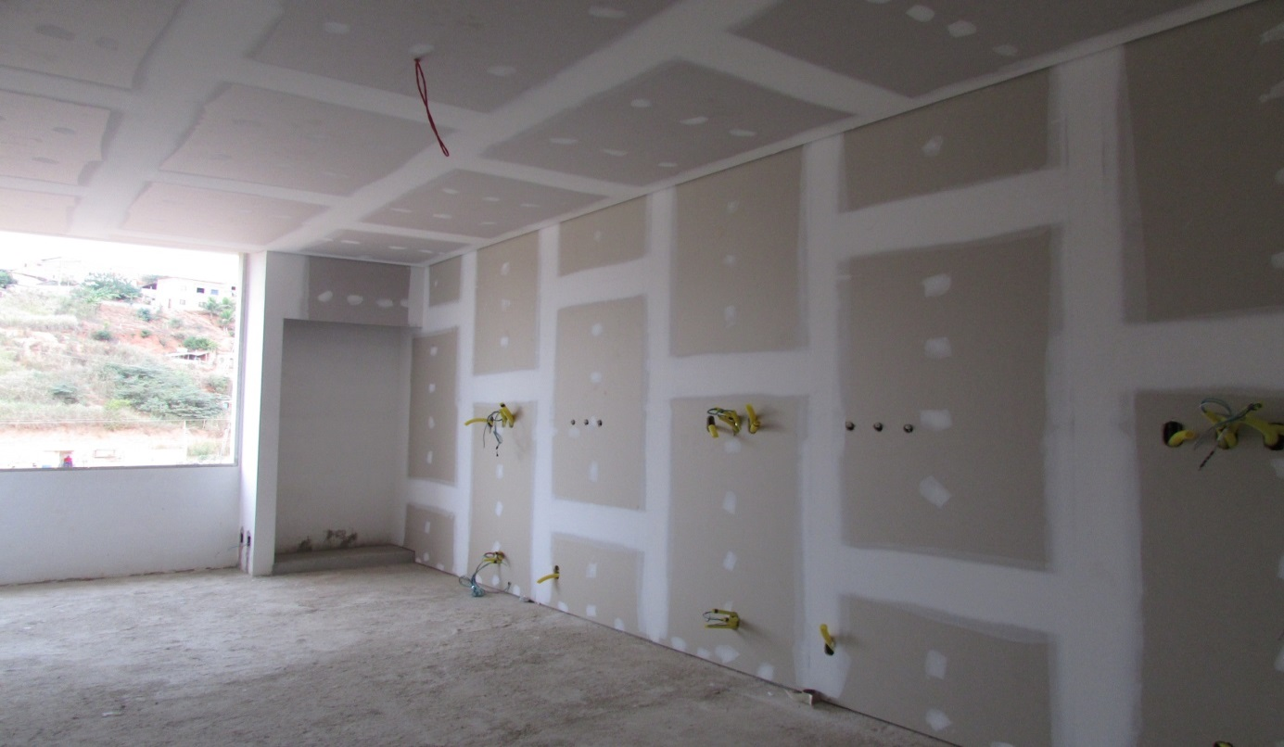
Fonte: Autores (2017)

Através do levantamento em projetos arquitetônicos, obteve um quantitativo total de vedação de 52.049,54 m², representando o drywall, um percentual de 49,73%.
Foram realizados estudos com auxílio de documentos internos referentes à obra, memoriais descritivos, planilhas, registros fotográficos e análises bibliográficas.
Através de registros fotográficos e acompanhamento de todo o procedimento operacional, elaborado pelo engenheiro responsável, foi possível visualizar os fatores que envolvem o sistema construtivo adotado pela empresa executora do empreendimento, possibilitando o reconhecimento dos resíduos gerados no ajustamento das placas aos contornos das respectivas paredes.
Finalizado o procedimento operacional adotado pela empresa, foi possível obter um quantitativo de 5.751 m² de parede e forro executados, que gerou um total de 36 m³ de resíduos. Com base nisso, obteve-se orçamentos em algumas empresas especializadas em descarte de materiais ambientalmente adequados, conforme Apêndice A e B. A escolha definitiva foi de uma empresa de gestão ambiental, localizada em Belo Horizonte, com serviço que consiste no fornecimento de caçambas, coleta, transporte e destinação final de resíduos da construção civil, de acordo com cada classe. Foi baseada no preço por m³, influenciado pelo tipo de descarte a ser realizado, sendo que devido à logística e ao tamanho de caçambas disponíveis, foram direcionados 30 m³ para realização de reciclagem, determinada pelo engenheiro como a escolha mais viável. A figura abaixo demonstra o modelo de caçamba utilizada na obra:

FIGURA13 - Caçamba estacionária para acondicionamento dos resíduos (HRTO)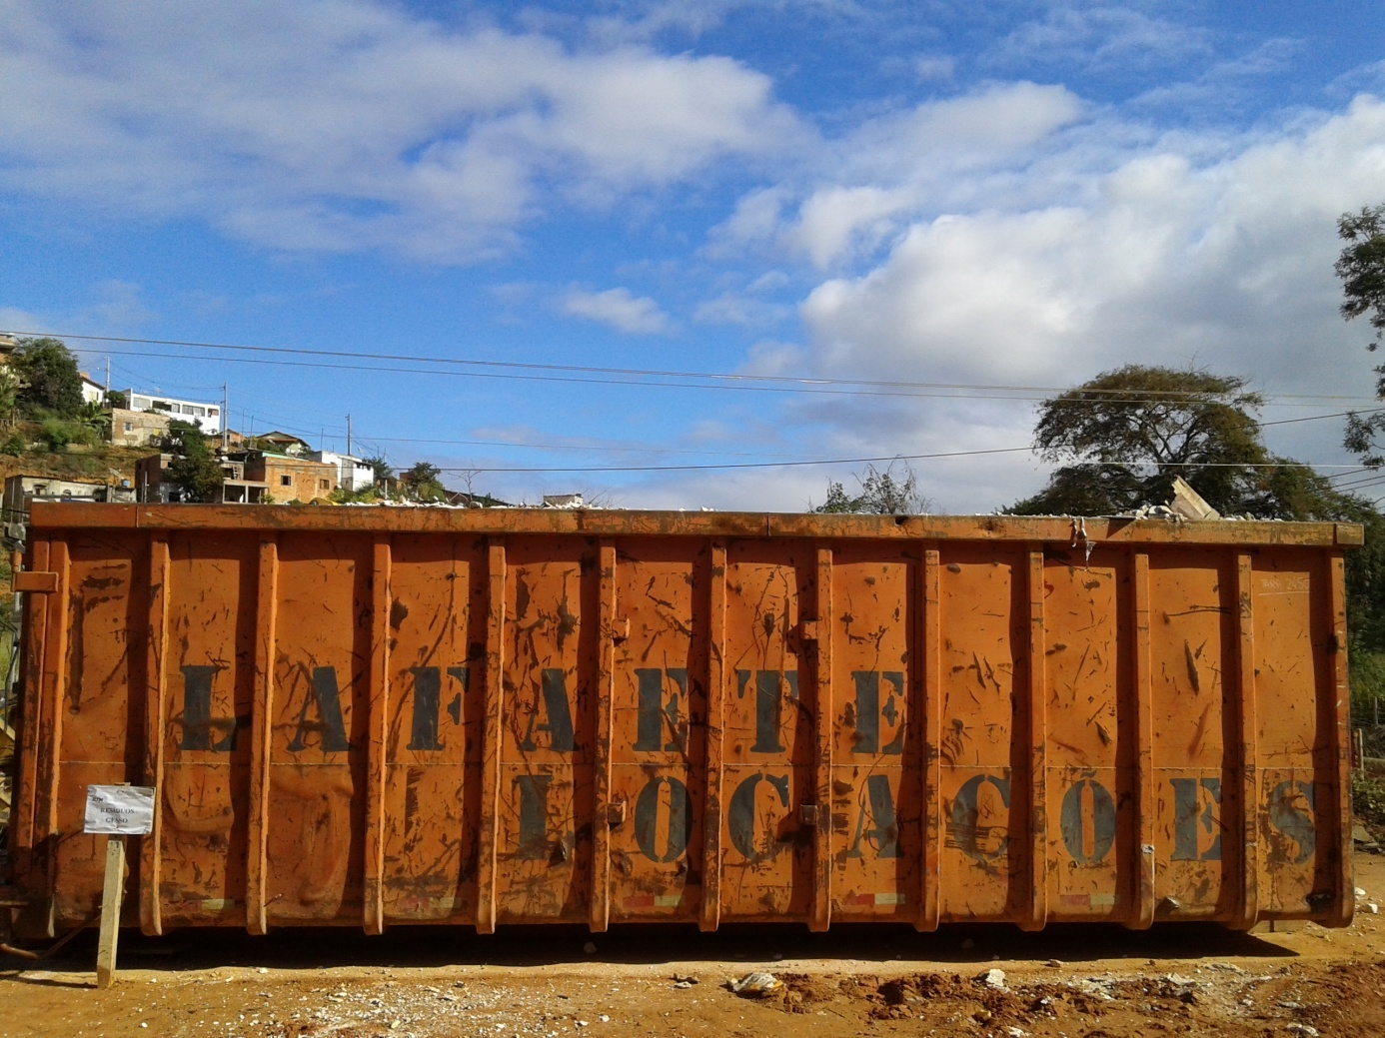
Fonte: Autores (2017)

Segundo CONAMA, no artigo 3º em sua Resolução nº 307 de 5 de julho de 2002, o gesso como resíduo da construção civil é classificado como pertencente a classe C, sendo resíduos para os quais não foram desenvolvidas tecnologias ou aplicações economicamente viáveis que permitam a sua reciclagem/recuperação, tais como os produtos oriundos do gesso.
Após estudo das informações afins ao tema em questão, foi feito análise para identificar a previsão e relevância dos custos de descarte dos resíduos da respectiva obra.

4 RESULTADOS E DISCUSSÃO

De acordo com o orçamento inicial levantado, a construção do HRTO foi estimada em R$ 104.345.386,04, que até então não foi finalizada. Por se tratar de um hospital, havia a necessidade em agilizar a obra, já que milhares de pessoas se beneficiariam com seu funcionamento e diante desse fator, optou-se por utilizar o sistema construtivo drywall em sua construção. A Tabela abaixo descreve o orçamento correspondente ao sistema selecionado:

TABELA 1- Quantitativo do valor total a ser utilizado na obra do HRTO
Modelo: W111
Espessura da placa: 12,5mm x 1,20m x 1,80m
Descrição | Quantidade (M²) |  | Preço (R$) |  | Total (R$)
Divisória em drywall com isolamento acústico | 8.303,83 |  | 173,11 |  | 1.437.476,01
Forro de gesso em placas acartonadas | 17.580,45 |  | 44,94 |  | 790.065,42
Tabica metálica branca | 16.559,00 |  | 13,62 |  | 225.533,58
Construção/montagem e desmontagem de andaime para revestimento interno de forros | 19.229,19 |  | 6,82 |  | 131.143,08
Total geral |  |  |  |  | 2.584.218,09

Fonte: Empresa responsável pela obra, 2014

Com base nas informações descritas na Tabela 1, o percentual que se refere ao valor destinado para o sistema selecionado (mão de obra, materiais) em relação ao valor total da obra foi de 2,48% (R$ 2.584.218,09).
A obra do HRTO ainda não foi concluída (está paralisada), mesmo que tenha se iniciado em 6 de janeiro de 2014 com previsão de término para dezembro de 2015 em 720 dias, devido às faltas de verbas. Diante deste cenário, até a data do dia 12 de setembro de 2016, somente uma parte do valor destinado ao sistema havia sido utilizado, conforme descrito na Tabela 2:

Tabela 2 - Quantitativo parcial do sistema construtivo drywall utilizado na obra
Modelo: W111
Espessura da placa:
12,5mm x 1,20m x 1,80m
Descrição |  | Quantidade (M²) |  | Preço | Total (R$)
Divisória em drywall com isolamento acústico |  | 3.182,00 |  | 173,11 | 550.836,02
Forro de gesso em placas acartonadas |  | 2.569,00 |  | 44,94 | 115.450,86
Tabica metálica branca |  | 6.345,41 |  | 13,62 | 86.424,47
Construção/montagem e desmontagem de andaime para revestimento interno de forros |  | 7.160,46 |  | 6,82 | 48.834,37
Total geral |  |  |  |  | 801.545,72
Fonte: Empresa responsável pela obra, 2014

Como relatado na Tabela 2, o percentual referente ao valor do sistema construtivo já executado é de 31,02%, cerca de R$ 801.545,72, visto que, o possível valor que ainda será utilizado para finalização do sistema construtivo é de R$ 1.782.672,37.
Com base em estudos das planilhas referentes à obra do HRTO, foram realizados levantamentos nos quais, alguns deles, retratava o quantitativo total de paredes e forros do sistema construtivo que iriam conter no HRTO após sua finalização, que seriam aproximadamente 25.885,00 m² de forros e paredes a serem executados, mas já foram executados cerca de 5752 m² (22,22%) que geraram 36 m³ de resíduos.
Com a execução de parte dos forros e paredes, foi produzida grande quantidade de resíduos provenientes das placas de gesso acartonado que necessitariam de gerenciamento, conforme a resolução vigente do CONAMA, já citada no decorrer da pesquisa, pois são prejudiciais ao meio ambiente.
A empresa responsável pela obra do HRTO contratou uma empresa terceirizada estabelecendo um contrato, conforme Apêndice C, exclusivamente, para o gerenciamento de resíduos provenientes das placas de gesso.
Todo o processo ficaria sob responsabilidade da empresa contratada conforme Apêndice C, desde o fornecimento da caçamba para locação dos materiais, até o transporte e destinação final dos resíduos. Esses detalhes foram acordados no contrato, que ressaltava claramente, que a empresa executora da obra não era responsável pela destinação dos resíduos, e sim, pela comprovação que ele teria sido direcionado ao descarte de forma correta, de acordo com a legislação vigente. O descarte adotado pela terceirizada foi á reciclagem, conforme Apêndice D.
O CONAMA considera a reciclagem ou recuperação do gesso economicamente inviável, mas que é possível fazê-la, pois é mais barato comprar esse material (gesso) para utilizar numa construção do que reciclar. Mas, como citado anteriormente, o descarte do resíduo é de responsabilidade da empresa terceirizada.
A Tabela 3 descreve como foi obtido o valor referente ao gerenciamento desses resíduos, conforme Apêndice A:

Tabela 3 - Valor utilizado para gerenciar 30 m³ de resíduos
Serviço | Distância (KM) | Valor (R$/KM) | Total (R$)
Locação de 1 caçamba de 30 m³ |  |  | 1.100,00
Frete da entrega (vinda) | 912 | 4,5 | 4.104,00
Frete da retirada (retorno) | 889 | 4,5 | 4.000,50
Tratamento do resíduo |  |  | 1.000,00
Valor do ISS (por caçamba) |  |  | 306,00
Total |  |  | 10.510,50

Fonte: Empresa responsável pela obra, 2014

Como citado anteriormente, havia uma empresa responsável somente pelo gerenciamento dos resíduos, conforme Apêndice C. Cada caçamba fornecida por ela acomodava, no máximo, 30 m³ de resíduos.
Foi realizado o gerenciamento de 30 m³ (equivalente a uma caçamba) de resíduos e o valor desse serviço foi R$ 10.510,50 como mostra a tabela 3. Ainda há 6 m³ de resíduos alocados na obra, conforme solicita a legislação vigente do CONAMA, que serão enviados para reciclagem assim que voltar as atividades.
Após estudo dos valores mencionados, até a obra estiver finalizada, estima-se que ainda faltam 20.133,00 m² de paredes e forros do sistema a serem executados e baseados na possibilidade que a perda seja uniforme, ainda serão gerados cerca de 162,00 m³ de resíduos. Somando a quantidade dos resíduos gerados juntamente com os que, possivelmente, ainda serão gerados, o montante será de 198 m³, equivalente a 7 (sete) caçambas. A tabela 4 detalha como serão distribuídos os possíveis valores destinados ao gerenciamento total dos resíduos até a finalização da obra:

Tabela 4 – Valor total estimado para gerenciar os resíduos do sistema construtivo
Serviço | Distância (km) | Valor (R$ / km) |  | Caçambas | Total (R$)
Locação de caçamba de 30 m³ |  |  |  | 6 | 6.600,00
Frete entrega e retirada | 1801 |  | 4,5 | 6 | 48.627,00
Tratamento do resíduo |  |  |  | 6 | 6.000,00
Valor do ISS¹ |  |  |  | 6 | 1836,00
Total a ser gerado |  |  |  | 6 | 63.063.00
Total |  |  |  | 1 | 10.510,50
Total geral |  |  |  | 7 | 73.573,50

Fonte: Empresa responsável pela obra, 2014

Na tabela 4 é possível identificar como foram distribuídos os possíveis valores destinados a todo o processo de gerenciamento dos resíduos do sistema construtivo. Nota-se que o valor destinado ao transporte, que foi R$ 48.627,00, fez-se responsável pela maior parcela do valor atribuído ao gerenciamento dos resíduos, cerca de 77,0%.
A cidade mais próxima onde possui empresa que oferece esse tipo de serviço é Ipatinga, á 235 km de distância de Teófilo Otoni, onde se localiza a obra, no entanto não foi firmado contrato com essa empresa devido não oferecer serviço de transporte do material e a empresa executora da obra não possuía veículo apropriado para o transporte.
A empresa contratada situava-se em Belo Horizonte, á 466 km de Teófilo Otoni e atendia todos os aspectos dos serviços solicitados. O fator distância influenciou diretamente no valor do transporte, aumentando significativamente o gerenciamento, já que o valor cobrado pelo transporte é diretamente influenciado pela quilometragem. No gráfico 1 é possível notar a porcentagem que o valor do transporte representa no gerenciamento dos resíduos:

Gráfico 1 – Gerenciamento dos resíduos provenientes das placas de gesso acartonado

Fonte: Dados da própria pesquisa

Certamente, se na cidade de Teófilo Otoni ou nas proximidades dispusesse desse tipo de empresa que oferecesse o serviço de gerenciamento desse tipo de material, a despesa seria mais acessível e, consequentemente, reduziriam consideravelmente o custo total para usufruir desse serviço e, assim, contribuiriam para a melhoria do meio ambiente e até mesmo, um viável aumento da economia local.
É possível realizar o gerenciamento dos resíduos que qualquer natureza, desde que exista planejamento para não haver imprevistos indesejados. A tabela abaixo expõe a proporção do valor destinado para o gerenciamento em relação ao valor total da obra:

Tabela 5 - Panorama geral da distribuição dos custos referentes à obra do HRTO
Atividades | Distribuição (%)
Sistema construtivo | 2,48%
Gerenciamento dos resíduos | 0,07%
Outras atividades | 97,45%
Fonte: Dados obtidos a partir do levantamento de dados, 2017

Em relação ao montante total, nota-se que 0,07%, cerca de R$ 73.573,50 é um valor irrelevante diante de milhões de reais que serão gastos na no decorrer obra, ou seja, se a empresa dispuser da intenção de gerenciar o resíduo, é possível fazê-lo com êxito.
É imprescindível ressaltar que, para a realização do presente trabalho houve uma enorme dificuldade em encontrar na, literatura, material disponível. Haviam poucas referências para consulta. Seria interessante que houvesse continuidade de pesquisa sobre o tema por mais pessoas. Talvez, até mesmo, a implantação de uma empresa sobre gerenciamento de resíduos na localidade

5 CONCLUSÃO

No empreendimento analisado foram vários os fatores que determinaram a viabilidade em se gerenciar os resíduos de placa de gesso acartonado.
A dimensão e o tipo de construção a ser executada, por exemplo, refletiu na quantidade individual de cada resíduo gerado, havendo assim, além de uma exigência contratual e legislativa, uma necessidade quanto a segregação, armazenamento, transporte e destinação final destes, obtendo uma maior organização do canteiro de obras, e redução de perdas de materiais.
A localização do empreendimento foi fator que apresentou limitações devido ao fato de que na região não apresenta empresas especializadas no serviço de tratamento de nenhum tipo de resíduos da construção civil.
Em atendimento contratual e às exigências ambientais, a construtora desde a fase de orçamento previu o custo de gerenciamento de resíduos de gesso acartonado, sendo que de acordo com a viabilidade econômica da obra, estabeleceu com a respectiva empresa de gestão de resíduos, o redirecionamento deste para a reciclagem, por ser esse um método mais econômico.
Cada vez mais as empresas, principalmente as de grande porte como a construtora em análise vem sendo cobradas quanto ao descarte ambientalmente correto, daí vê-se que se na cidade apresentasse empresas que realizassem o serviço de descarte adequado, a gestão seria mais aplicável, visto que o fator de maior relevância no custo final desta gestão foi o transporte que como já apresentado, foi de R$ 4,50/km rodado.
Todas as previsões de custos possibilitaram que se cumprisse todo o processo de gerenciamento dos resíduos de placa de gesso acartonado de forma adequada e economicamente viável dentro das possibilidades da empresa e conforme as exigências contratuais com a contratante.

REFERÊNCIAS

ABNT - ASSOCIAÇÃO BRASILEIRA DE NORMAS TÉCNICAS. NBR 14.715: Chapas de gesso para drywall. Rio de Janeiro, 2010.

______. NBR 15217: Perfis de aço para sistemas construtivos em chapas de gesso para drywall. Rio de Janeiro, 2009a.

______. NBR 15575-4: Edificações. Rio de Janeiro, 2013.

______. NBR 15758: Sistemas construtivos em chapas de gesso para drywall. Rio de janeiro. 2009b.

ABD - ASSOCIAÇÃO BRASILEIRA DE DRYWALL. Mercado do drywall no Brasil. São Paulo, 2012.

ABFCD - ASSOCIAÇÃO BRASILEIRA DOS FABRICANTES DE CHAPAS PARA DRYWALL. Programa setorial da qualidade dos componentes para sistemas construtivos em chapas de gesso para drywall. São Paulo: ABFCD, 2013.

BRASIL. Ministério das Cidades. Programa Setorial da Qualidade dos Componentes para Sistemas Construtivos em Chapas de Gesso para Drywall Qualidade e Produtividade do Habitat. Diretrizes para Avaliação Técnica de Produtos – Diretriz SINAT. Disponível em: < http://www.capacidades.gov.br/busca/index/termo/drywall>. Acesso em: 20 fev. 2017.

CEARÁ. Superintendência do Estadual o Meio Ambiente. Gerenciamento dos resíduos sólidos (standby). Ceará: SEMACE, 2017. Disponível em: <http://www.semace.ce.gov.br/gerenciamento-dos-residuos-solidos/>. Acesso em: 28 de ago. de 2017.

CONAMA - CONSELHO NACIONAL DO MEIO AMBIENTE. Estabelece diretrizes, critérios e procedimentos para a gestão dos resíduos da construção civil, Resolução n. 307, de 05 de julho de 2002 - Diário Oficial da União. Disponível em: <http://www.mma.gov.br/port/conama/legiabre.cfm?codlegi=307>. Acesso em: 04 de março de 2017.

CORDEIRO, F.R.F.S. Orçamento e controle de custos na construção civil. 2007, 65p. Monografia (Especialização no Curso de Engenharia Civil). Universidade Federal de Minas Gerais, Belo Horizonte, 2007. Disponível em: < http://www.cecc.eng.ufmg.br/trabalhos/pg1/Monografia%20Or%E7amento%20e%20controle%20de%20custos%20na%20constru%E7ao%20civil.pdf>. Acesso em: 20 de out. de 2017.

IBDA - INSTITUTO BRASILEIRO DE DESENVOLVIMENTO DA ARQUITETURA. 12 motivos para utilizar o drywall como parede. IBDA, 2017.

ISS – IMPOSTO SOBRE SERVIÇOS DE QUALQUER NATUREZA. Emenda constitucional. 3° Lei complementar 116/2003 de 01 de agosto de 2003. Disponível em: http://www.portaltributario.com.br/tributos/iss.html. Acesso em: 10 de Nov.

JUNQUEIRA, C. F., RIBEIRO, M. I. P. Drywall na construção civil. Arquitetura, Rio de Janeiro, v.1, n.2, p. 1-7, abr./jun. 2016. Disponível em: <http://apl.unisuam.edu.br/revistas/index.php/projectus/article/viewFile/1107/861. Acesso em: dia 03 de outubro de 2017.

LABUTO, L.V. Parede Seca – sistema construtivo de fechamento em estrutura de drywall. 2014. 67p. Monografia (Especialização em Construção Civil). Universidade Federal de Minas Gerais, Belo Horizonte, 2014. Disponível em:
<http://pos.demc.ufmg.br/novocecc/trabalhos/pg3/124.pdf>. Acesso em: 06 de out. de 2017.

LAI, L. Verificação do custo benefício do sistema drywall segundo a ABNT NBR 15575:2013. 2016. 91p. Monografia (Graduação em Engenharia Civil). Universidade Federal do Rio de Janeiro, Rio de Janeiro, 2016. Disponível em < http://www.monografias.poli.ufrj.br/monografias/monopoli10017882.pdf>. Acesso em: 20 set. de 2017.

LEROY, M. Faça você mesmo: Como colocar chapas de gesso drywall. Disponível em: <http://www.leroymerlin.com.br/faca-voce-mesmo/como-colocar-chapas-de-gesso-drywall>. Acesso em: 20 de fevereiro de 2017.

MINAS GERAIS. Sindicato da indústria da construção civil no estado de Minas Gerais. A nova dimensão da construção civil no canário macroeconômico nacional. Minas Gerais: SINDUSCON, 2011. Disponível em < http://www.sinduscon-mg.org.br/wpcontent/uploads/2016/11/cartilha_nova_dimensao_construcao_civil.pdf>. Acesso em: 20 de out. de 2017.

NAKAMURA, J. Drywall – Sistemas, componentes e isolamentos. Construção Mercado, Negócios de Incorporação e Construção, São Paulo, p.1, Jan. 2014. Disponível em: < Construcaomercado17.pini.com.br/negocios-incorporacao-construcao/150/artigo303035-1.aspx> Acesso em: 04 de out. de 2017.

OLIVEIRA, J.S. Custos na construção civil Brasileira. 2011, 70p. Monografia (Graduação em Ciências Econômicas). Universidade Federal de santa Catarina, Florianópolis, 2011. Disponível em: http://tcc.bu.ufsc.br/Economia298986. Acesso em: 04 de out. de 2017.

PLACO DO BRASIL. Soluções construtivas. São Paulo: Placo do Brasil Ltda, 2014.

SILVA, D.C.V. Avaliação da satisfação dos usuários de edificações residenciais com vedação vertical em gesso acartonado. 2007, 69p. Monografia (Graduação em Engenhara Civil). Universidade do estado de Santa Catarina, Joinville, 2007. Disponível em: http://docplayer.com.br/8743811-Debora-cristiane-veiga-da-silva.html. Acesso em 25 de set. 2007.

SILVA, A.F.P.S., SAVA, R.V. e BORGES, R.I. Análise das principais solicitações de alteração de orçamento de edificações residenciais. 2011, 70p. Monografia (Graduação em Engenharia Civil). Universidade Federal de Goiás, Goiânia, 2011. Disponível em: <https://www.eec.ufg.br/up/140/o/AN%C3%81LISE_DAS_PRINCIPAIS_SOLICITA%C3%87%C3%95ES_DE_ALTERA%C3%87%C3%83O_DE_OR%C3%87AMENTO_DE_EDIFICA%C3%87%C3%95ES_RESIDENCIAIS.pdf. Acesso em: 22 de set. de 2017.

TISAKA, M. Orçamento na construção civi: Consultoria, Projeto e Execução. 1. ed. São Paulo: Pini, 2006. 369p.

http://www.portaltributario.com.br/tributos/iss.html

APÊNDICE A – Proposta comercial da Empresa A
EMPRESA A
PROPOSTA COMERCIAL Nº Proposta: 59062016
Data de emissão: 21/06/2016
À empresa construtora do HRTO
A/C: Natália Viana Tel.: 33-3523-6684 Cel.:33-98888-7244
Prezados Senhores,
Vimos através desta, apresentar nossa proposta para prestação de serviços solicitados.
A EMPRESA A Gestão Ambiental Ltda - LGA é uma empresa prestadora de serviços ambientais pertencentes ao Grupo EMPRESA A, o qual atua no mercado há mais de 20 anos oferecendo solução completa para sua obra e empresa. Além dos serviços ambientais, o Grupo EMPRESA A possui uma gama de produtos diversos que conta com módulos habitacionais, máquinas, caminhões, geradores e tendas.
Principais serviços ambientais:
√ - Coleta de Resíduos Classe I – Perigoso
√ - Coleta de Resíduos Especiais - Resíduos de Serviço Saúde (Grupo A, Grupo B, Grupo D e Grupo E)
√ - Coleta de Resíduos Especiais - Resíduos do tipo Comum
√ - Coleta de Resíduos da Construção Civil (Classe A, B, C e D)
√ - Consultoria Ambiental
√ - Elaboração de Planos de Gerenciamentos de Resíduos (PGRCC, PGRI e PGRSS)
√ - Projetos de Estações de Tratamentos de Efluentes e águas (ETE e ETA)
√ - Elaboração de Programa de Prevenção de Riscos Ambientais (PPRA)
√ - Licenciamentos (outorgas, CTF, PRECEND) entre outros serviços. Verifique com um de nossos Consultores de vendas.
1 - OBJETO DA PROPOSTA
O serviço consiste no fornecimento das caçambas, coleta, transporte e destino final dos resíduos da construção civil, de acordo com as classes da Resolução 10.522 de 24 de agosto de 2012, descritos no item 1.1 e de acordo com condições comerciais do item 3 desta proposta. A coleta é executada por mão-de-obra qualificada, o transporte é realizado por veículo licenciado, o tratamento e destinação final adequada, com apresentação de comprovação no gerenciamento dos resíduos citados. Caso o cliente se mostre interessado em ficar com a caçamba por mais de 5 dias, será cobrado a taca de R$ 10,00 por dia.
1.1 - Resíduos a serem coletados:
Resíduo | Descrição
Classe A | componentes cerâmicos (tijolos, blocos, telhas, placas de revestimento etc.), argamassa e concreto;
Classe B | plásticos, papel, papelão, metais, vidros, madeiras e gesso;
Classe C | sacaria de gesso ou cimento;
Classe D | Resíduos contaminados com tintas e solventes, lã de vidro, fibra de vidro.

2 - REGIME DE EXECUÇÃO
O serviço será realizado, conforme solicitação via telefone, what's app ou e-mail, dentro dos dias e horários acordados. As caçambas fornecidas pela EMPRESA A são de capacidade para 3m³, 5m³, 6m³, 8m³, 16m³, 30m³, sendo cada uma patrimoniada.
Para a execução dos serviços a EMPRESA A trabalha com 3 operações:
a)"Operações de Entrega": será disponibilizada uma caçamba vazia.
b)"Operações de Troca": será coletada uma caçamba com resíduo e disponibilizada uma outra vazia para o novo acondicionamento e próxima coleta.
c)"Operações de Retirada": somente será coletada a caçamba do resíduo, sendo que neste caso aplica-se a cancelamentos de contrato ou redução ou eliminação do volume de resíduos gerados pela obra.
A quantidade de caçamba, tipo e modelo se restringe ao "Item 3" desta proposta.
3 - PREÇO E CONDIÇÃO DE PAGAMENTO
O valor do serviço será conforme tabela abaixo, sendo realizada uma medição para fins de controle do faturamento com o valor total de todos os serviços prestados no período. Caçambas contendo resíduo de AMIANTO terão o preço diferenciado devido ao alto índice de periculosidade e sua tratativa mais complexa.
O valor de R$ 4,50 por km rodado será cobrado devido a distância percorrida.
As caçambas de classe A e B, serão cobrados pela locação mensal (R$ 250,00) e pelo tratamento do material descartado (R$ 200,00).
Item | Descrição | Tratamento | Quant. | Valor da locação | Valor do tratamento | Período / medida
1 | Coleta de resíduos Classe B, caçamba 30m³ | Reciclagem | 1 | R$ 1.100,00 | R$ 1.100,00 | mensal
1 | Coleta de resíduos Classe C, caçamba 30m³ | Aterro Industrial | 1 | R$ 1.100,00 | R$ 0,90 | por/kg
1 | Coleta de resíduos Classe D, caçamba 30m³ | Aterro Industrial | 1 | R$ 1.100,00 | R$ 0,90 | por/kg
Condições de pagamento: Os pagamentos serão efetuados pela contratante por meio de boleto com prazo de 15 dias após a emissão da nota fiscal, sendo estes enviados por e-mail ao contratante.
4 - ETAPAS DE EXECUÇÃO
Seguem descritas abaixo as etapas e metodologias de execução a serem utilizadas para o alcance do objeto proposto.

ETAPA 1: A solicitação de entrega, troca ou retirada poderá ser realizada por:
Tel: (31)3373-1360
What’s app: 98469-2807
E-mail: cacamba@empresaa.com.br.
Obs: Para a solicitação dos pedidos deverão ser informados o tipo de resíduos a ser coletado ou depositado na caçamba.
ETAPA 2: Após execução das operações o responsável pela solicitação deverá assinar a Ordem de Serviço - OS fornecida pela motorista, sendo que a 2ª via da OS será entregue, para comprovação do serviço.
ETAPA 3: Os resíduos no momento da coleta serão verificados de acordo com as informações no Comprovante de Transporte de Resíduos - CTR.
ETAPA 4: Após destinação dos resíduos, a EMPRESA A emitirá os CTRs assinados pela empresa de tratamento e destinação final dos resíduos.
ETAPA 5: O fechamento da medição para faturamento será, de acordo com o período acordado no item "3".
5 - PRAZO INÍCIO DAS ATIVIDADES
O prazo para o início da atividade será de acordo entre as partes. Em caso de contrato, o mesmo terá uma duração de 12 meses, a partir da data da assinatura.
6 - CONDIÇÕES GERAIS
a) Os resíduos deverão ser transportados da fonte geradora até a destinação final, acompanhados de Comprovante de Transporte de Resíduos.
b) Quaisquer alterações em relação às características e quantidades dos resíduos definidos na proposta comercial poderão acarretar em alterações das condições previamente estabelecidas ou na devolução dos resíduos.
c) É de responsabilidade do contratante manter área de armazenamento organizada, limpa e com livre acesso para os manipuladores de resíduos garantindo a segurança do trabalhador e meio ambiente.
d) O gerador só pode dispor de resíduos até o limite superior original do equipamento.
e) O posicionamento das caçambas em via pública é de responsabilidade do transportador e sua posição não pode ser alterada pelo gerador.
f) As caçambas devem ser utilizadas conforme disposto no código de postura do município.
7- VALIDADE DA PROPOSTA
Proposta válida por 10 dias, a partir da data de emissão.
Atenciosamente,
Heitor A. Rodrigues Ferreira
Consultor de vendas
cacamba@empresaacom.br
(31)3373-136
8- TERMO DE ACEITAÇÃO
Ref.: Proposta de Serviço nº, 59062016 emitida pela EMPRESA A Locação de Equipamentos Ltda em 21/06/2016
Concordamos com os termos da proposta em referência para:
O serviço consiste no fornecimento das caçambas, coleta, transporte e destino final dos resíduos da construção civil, de acordo com as classes da Resolução 10.522 de 24 de agosto de 2012, descritos no item 1.1 e de acordo com condições comerciais do item 3 desta proposta. A coleta é executada por mão de obra qualificada, o transporte é realizado por veículo licenciado, o tratamento e destinação final adequada, com apresentação de comprovação no gerenciamento dos resíduos citados. Caso o cliente se mostre interessado em ficar com a caçamba por mais de 5 dias , será cobrado a taca de R$ 10,00 por dia.
Data: __ /__ /__

_______________________
(Assinatura e Carimbo)

APÊNDICE B – Proposta comercial da Empresa B
EMPRESA B
PROPOSTA TÉCNICA COMERCIAL N.18920/2015
À empresa construtora do HRTO
A/C: Natália Viana dos Santos
E-mail: natalia.santos@ktmengenharia.com.br
Telefone: (33) 3523-6684 Celular: (033) 98888-7244
A EMPRESA B é líder no mercado brasileiro de multissoluções ambientais para a indústria e há mais de 10 anos promove a valorização ambiental de forma sustentável, segura e inovadora.
Com diferentes tecnologias disponíveis em uma rede integrada de Centrais de Tratamento e Valorização Ambiental (CTVA), a EMPRESA B atende todo o território nacional com soluções modernas e completas, com rigor técnico e excelência operacional.
A EMPRESA B atua em parceria com o cliente no desenvolvimento e incorporação de tecnologias e processos customizados, voltados ao melhor aproveitamento e uso eficiente dos recursos na cadeia produtiva e à criação de valor sustentável aos negócios.
Prezado (a) Senhor (a)
Apresentamos nossa proposta para a prestação dos serviços previamente solicitados.
1. GERADOR
Nome da Empresa: EMPRESA CONSTRUTORA DO HRTO
Cidade/Estado: BELO HORIZONTE/MG
2. INFORMAÇÕES DO RESÍDUO/SERVIÇO E PREÇOS
A EMPRESA B poderá prestar serviços de tratamento, destinação e/ou valorização de resíduos além de análises químicas, licenciamento ambiental e remoção/transporte, desde que firmado acordo comercial. Tais serviços serão prestados para a tecnologia ATERRO CLASSE II.
Abaixo segue as informações técnicas e comerciais:
Item | Detalhes do Resíduo/Serviço | Quantidade | Preço Unitário
1 | papel | 0.3 ton | R$ 95,00 por ton
2 | gesso, plástico, borracha | 0.25 ton | R$ 95,00 por ton
3 | tecido | 0.2 ton | R$ 95,00 por ton
4 | parecer técnico - segundo anexo h - nbr 10004 | 1 unidade | R$ 540,00 por unidade

2.1 Resíduo/Serviço 1
CTVA/Unidade de Destino: BETIM/MG - CNPJ: 07.004.980/0001-40
Geração: TONELADA/ANO
Acondicionamento: E02 – GRANEL
Tipo de Transporte: CAÇAMBA
2.2 Resíduo/Serviço 2
CTVA/Unidade de Destino: BETIM/MG - CNPJ: 07.004.980/0001-40
Geração: TONELADA/ANO
Acondicionamento: E02 – GRANEL
Tipo de Transporte: CAÇAMBA

2.3 Resíduo/Serviço 3

CTVA/Unidade de Destino: BETIM/MG - CNPJ: 07.004.980/0001-40
Geração: TONELADA/ANO
Acondicionamento: E02 – GRANEL
Tipo de Transporte: CAÇAMBA

2.4 Resíduo/Serviço 4

CTVA/Unidade de Destino: BETIM/MG - CNPJ: 07.004.980/0001-40
Geração: UNIDADE
Acondicionamento: NÃO APLICÁVEL
Tipo de Transporte: NÃO APLICÁVEL
Informações Gerais: - O TRANSPORTE DO RESÍDUO É DE RESPONSABILIDADE DO CLIENTE.
03. DESCRIÇÃO SUCINTA DOS SERVIÇOS
3.1 CARACTERIZAÇÃO E ANÁLISES QUÍMICAS
Consiste na realização de análises laboratoriais com a finalidade de se conhecer a composição química e a periculosidade dos resíduos.
Em caso de acordo comercial, os parâmetros deverão ser definidos conforme exigências nas licenças operacionais da EMPRESA B. O prazo para realização das análises químicas e caracterizações do resíduo é de aproximadamente 45 dias, contados da data de coleta dos mesmos.
A EMPRESA B utilizará laboratório próprio ou subcontratado se houver necessidade, sendo obrigatoriamente credenciado na NBR17025/INMETRO e resolução CETESB SMA037.
3.2 LICENCIAMENTO - AUTORIZAÇÕES AMBIENTAIS
Visa à obtenção de autorizações e licenças ambientais de acordo com a legislação estadual, para que seja possível a destinação final ambientalmente adequada aos resíduos.
Deverão ser obtidas as devidas autorizações para a destinação final dos resíduos junto aos órgãos ambientais correspondentes aos estados de geração e destinação dos resíduos. Mediante acordo comercial, a EMPRESA B preparará toda a documentação necessária e solicitará as autorizações, sendo que a CONTRATANTE deverá fornecer uma procuração, quando aplicável.
O prazo para obtenção das licenças é estimada em 30 à 60 dias, podendo variar de acordo com a liberação do órgão ambiental. A EMPRESA B não tem qualquer responsabilidade pelo não cumprimento destes prazos pelos respectivos Órgãos Ambientais.
Ressalta-se que o efetivo tratamento dos resíduos ocorrerá após a obtenção das autorizações ambientais.
3.3 ACONDICIONAMENTO, CARREGAMENTO E REMOÇÃO/TRASPORTE
Tem como objetivo o acondicionamento dos resíduos em embalagens, carregamento e a remoção/transporte da unidade de geração dos resíduos até uma das unidades de tratamento da EMPRESA B. Se houver acordo comercial, a EMPRESA B poderá prestar tais serviços.
A embalagem de acondicionamento dos resíduos será homologada pelo IN METRO (consultar legislações pertinentes: Portaria 326, Portaria 347, Resolução 420, Resolução ANTT 2657).
O carregamento e a remoção/transporte dos resíduos poderão ser realizados pela EMPRESA B, mediante acordo comercial estabelecido no item 2 desta proposta. O gerador do resíduo é responsável pela emissão dos documentos necessários para a remoção, conforme informações abaixo:
- Nota Fiscal de Simples Remessa: Deverá mencionar em seu escopo o texto: 'Declaramos que o material está devidamente acondicionado para suportar os riscos de carregamento, transporte e descarregamento conforme regulamentação em vigor. Material segue para destruição. Não incidência de ICMS, conforme resposta consulta 10.381/76.' Para os estados de São Paulo e Paraná, a nota fiscal pode ser substituída por uma declaração contendo todas as informações constante numa Nota Fiscal;
- Envelope para o transporte (de acordo com a NBR7503);
- Certificado de Capacitação (no caso de produtos perigosos à granel);
- Ficha de Emergência para resíduos perigosos;
- Manifesto de Transporte - MTR (cinco vias);
- Autorização Ambiental, quando aplicável.
4. CONSIDERAÇÕES GERAIS
- Este instrumento foi concebido com base nas informações fornecidas pelo cliente. A EMPRESA B está apta a receber os resíduos descritos desde que compatíveis com nossas licenças operacionais, comprovados através de caracterização segundo a norma ABT NBR 10.004/2004 ou laudo específico da tecnologia, podendo ser solicitado parâmetros adicionais e amostras;
- O recebimento está condicionado a obtenção da autorização do órgão ambiental competente, quando aplicável;
- Para as tecnologias de Manufatura Reversa, Recuperação de Metais e Co-processamento, após o recebimento dos resíduos e averiguação das conformidades, o CONTRATANTE concorda com a transferência definitiva da propriedade dos resíduos à EMPRESA B;
- Caso seja necessário o agendamento para envio dos resíduos, e os mesmos chegarem as CTVAs sem a devida confirmação deverão aguardar as descargas dos resíduos confirmados previamente, havendo a possibilidade do descarregamento não ocorrer no mesmo dia;
- Se houver a necessidade de inclusão de informações específicas nos CDFs/CVEs - Certificados de Destinação Final/Valorização Energética, deverá ser acordado com a EMPRESA B previamente ao envio dos resíduos; Para emissão de 2° via do CDF/CVE será cobrado o valor de R$ 20,00 a unidade.
- Poderá ser solicitado uma amostra para análise antes do envio da proposta, a qualquer momento que a EMPRESA B julgar necessário;
- Quaisquer alterações em relação às características e quantidades dos resíduos definidos nesta proposta poderão acarretar alterações das condições previamente estabelecidas ou na devolução dos resíduos. No caso de devolução, todas as despesas e eventuais prejuízos serão de responsabilidade do CONTRANTE;
- Para garantir que o resíduo atenda todas os padrões de qualidade e segurança da EMPRESA B, consultar o Guia de Acondicionamento e Transporte de Resíduos anexo.
4. RESPONSABILIDADES
4.1 ITENS A CARGO DA EMPRESA B
- Garantir a completa execução dos serviços relatados nessa especificação, como também assumir a responsabilidade técnica em todas as fases de execução, sempre que os resíduos estejam em conformidade com o contratado;
- Apresentar todas as licenças e requisitos legais para a perfeita execução dos serviços contratados nesta proposta;
- Fornecer os equipamentos de segurança individual para as operações internas, de acordo com as legislações vigentes e responsabilizar-se pela correta utilização dos mesmos.

4.2 ITENS A CARGO DA CONTRATANTE
- Fornecer informações e especificações relacionadas ao serviço;
- Disponibilizar documentação necessária para a obtenção das licenças e autorizações objeto desta proposta;
- Fornecer os documentos de transporte necessários;
- Acondicionar corretamente os resíduos conforme legislação vigente;
- Conferir as informações dos tickets de pesagem que retornam a CONTRATANTE;
- Contratar Munck ou Empilhadeira, caso o carregamento não seja de responsabilidade da EMPRESA B;
- Se houver demora no carregamento por parte do CONTRATANTE ocasionando danos a CONTRATADA, será cobrado o valor da diária do caminhão;
- A EMPRESA B não se responsabiliza pela emissão da autorização ambiental errônea ou não emitida, sendo está uma decisão do órgão ambiental pertinente. As taxas serão cobradas do CONTRATANTE automaticamente.

5. FATURAMENTO
Caso o faturamento do cliente não totalize o valor do Faturamento Mínimo, será cobrado o valor de R$ 500,00
O prazo de pagamento será 14 DDL, e a forma de pagamento em BOLETO BANCÁRIO. Prazo e forma de pagamento estão sujeito a análise de crédito.
As medições dos resíduos e serviços, para fins de controle e emissão de faturamento, serão efetuadas MENSAL e individualmente pela CTVA que executar o serviço.
Multa por atraso no pagamento: 2% sobre o valor em atraso e juros de 1% ao mês pro rata. Para pagamento via depósito bancário, o cliente autoriza desde já a emissão de documento de cobrança relativo a débito e à mora, os termos retro estabelecidos.
Multa: Na hipótese de descumprimento das condições aqui estabelecidas, a parte infratora incorrerá na multa não compensatória de 10% do valor calculado conforme média mensal faturada, multiplicado pelo número de meses em que os serviços foram prestados, limitados a 12 meses.
6. REAJUSTE
Estas condições são válidas por um período de um ano da data do aceite desta proposta. Após este período, os preços serão reajustados de acordo com o IGP-M acumulado referente ao período.
7. VALIDADE E ACEITE DA PROPOSTA
Esta proposta é valida por 30 dias a contar de 25/02/2016.
Estando de acordo com esta proposta N.18920/2015, favor assinar no campo de acordo e formalizar à EMPRESA B por email.
Faz parte integrante desta proposta as condições gerais e específicas anexas, da qual o cliente declara estar ciente e de acordo.
Atenciosamente,

COMERCIAL MG
Consultor (a) Comercial
tel: (xx) xxxx-xxxx

_____________
De acordo
Nome, Data e Carimbo

EMPRESA B MG SOLUÇÕES AMBIENTAI S/A
Rodovia BR 381, km 499 - Morada do Trevo - Betim/MG - CEP:32600-836 vendasmg@empresab.com.br site: www.empresab.com.br
APÊNDICE C – Contrato de prestação de serviço de coleta e destinação final de resíduos

EMPRESA A
CONTRATO DE PRESTAÇÃO DE SERVIÇOS DE COLETA E DESTINAÇÃO FINAL DE RESÍDUOS Nº 106/2016
CONTRATADA: EMPRESA A GESTÃO AMBIENTAL LTDA, inscrita no CNPJ sob o nº 22.101.690/0001-08, estabelecida na Av. Barão Homem de Melo, 2015 – Bairro: Jardim América, CEP 30.494-080, na Cidade de Belo Horizonte/MG.
LOCATARIA: EMPRESA CONSTRUTORA DO HRTO ADIMINISTRAÇÃO E ENGENHARIA LTDA, localizada na Rua Marabá –N°: 23 – Bairro: Santo Antonio – Cidade de Belo Horizonte/MG - CEP 30350-160, inscrita no CNPJ: 26.279.935/0001-42.
As PARTES têm entre si justas e acordadas por seus representantes legais infra-assinados, tem entre si, acordado, o presente Contrato, que se regerá pelas Cláusulas seguintes;
CLAUSULA PRIMEIRA – DO OBJETO DO CONTRATO
1.1 O presente contrato tem por objeto, a locação para execução de serviços sob responsabilidade técnica da Locatária, dos seguintes equipamentos:
1.2 A CONTRATADA cabe à destinação final adequada dos resíduos, atendendo a todas as exigências da legislação ambiental.
1.3 A identificação do resíduo está contida na tabela abaixo e na sequência, a indicação dos valore referente.
CLASSE CAÇAMBA VALOR C e D 30 M³ R$ 1.100,00
CLAUSULA SEGUNDA – DAS OBRIGAÇÕES DA CONTRATADA
São obrigações da CONTRATADA, sem prejuízo de outras constantes no presente instrumento, às seguintes:
2.1 - A CONTRATADA fica obrigada, a substituir as caçambas, objeto do presente instrumento, quando solicitada pela CONTRATANTE, de acordo com conveniência e critério desta.
2.2 - Os resíduos coletados serão transportados pela CONTRATADA para destino final licenciado.
2.3 - Obriga-se à CONTRATADA a executar os serviços objeto deste instrumento dentro da boa técnica e dos costumes usuais para este tipo de serviço.
2.4 - Obriga-se à CONTRATADA a manter seus empregados e subcontratados sempre uniformizados ou com crachá de identificação e EPI (Equipamento de Proteção Individual) quando necessário sendo de sua responsabilidade à fiscalização do uso do mesmo.
2.5 - É responsabilidade exclusiva, da CONTRATADA, zelar pela segurança de seus empregados, prepostos e subcontratados, contra qualquer tipo de acidente, obrigando-se, para tanto as normas de segurança recomendadas pelo ministério do trabalho.
2.6 - A CONTRATADA se compromete a apresentar juntamente com a nota fiscal os comprovantes de descarte em destino final licenciado, conforme disposto no item 2.2.
CLAUSULA TERCEIRA – DAS OBRIGAÇÕES DA CONTRATANTE
São obrigações da CONTRATANTE, sem prejuízo de outras constantes no presente instrumento, às seguintes clausulas:
3.1 - A CONTRATANTE se obriga a não depositar na caçamba, outros resíduos fora do padrão descrito no item 1.3 da Cláusula Primeira, bem como corrosivos e quaisquer outros materiais que possam causar dano à saúde humana, ao meio ambiente e à caçamba, sendo de sua inteira responsabilidade qualquer reparo executado na mesma devido a não observância deste item.
3.2 - É vedada a CONTRATANTE à colocação de fogo no material depositado na caçamba.
3.3 – A CONTRATANTE se responsabiliza, quanto à segregação dos resíduos que serão acondicionados nas caçambas da EMPRESA A, informarem no pedido da retirada qual o tipo de resíduo que está armazenado em cada caçamba e pela guarda e manuseio das mesmas. Caso as caçambas estejam contaminadas com outros resíduos não descritos no item 1.3 ou se os resíduos estiverem misturados será considerado o resíduo de maior volume e/ou se na caçamba conter qualquer resíduo da classe D o valor será destinado como resíduos perigosos e o valor serão calculados de acordo com o resíduo contaminante.
3.4 – Assinar no momento da coleta das caçambas os Comprovantes de Transporte de Resíduos (CTR) e O.S (Ordem de Serviço).
CLÁUSULA QUARTA – DO PREÇO E DO PAGAMENTO
4.1 - A CONTRATANTE pagará à CONTRATADA pela locação mensal de cada caçamba estacionária com capacidade para 30M³ (trinta metros cúbicos), a importância de 1.100,00 (hum mil e cem reais) para armazenamento de resíduos Classe C e D. Para tratamento do material a ser tratado será cobrado o valor de R$ 0,90 (noventa centavos) por KG, que será pesado no aterro. Para transporte do resíduo coletado será cobrado o valor de R$ 4,50 (quatro reais e cinquenta centavos) por km percorrido na operação.
4.2 – O pagamento será realizado pela CONTRATANTE à CONTRATADA, no prazo constante da Nota Fiscal e Boleto Bancário.
4.2.1 - Caso haja atraso superior a 05 (cinco) dias do vencimento, fica reservado à CONTRATADA o direito de retirar as caçambas, objeto do contrato, sem prejuízo do pagamento das mesmas e do descarte realizado, e ainda dará ensejo à cobrança de multa contratual de 2% (dois por cento) sobre o valor devido, juros moratórios de 1% (um por cento) ao mês, a serem calculados desde a data de vencimento, até a data do efetivo pagamento, a serem incluídos no vencimento da locação subsequente ao mês do atraso.
4.3 - O não recebimento do boleto bancário não eximirá LOCATÁRIA de efetuar o pagamento referente ao objeto deste contrato, na data acordada.
4.4 – O pagamento das Notas Fiscais ocorrerá mediante a conferência do preenchimento dos CTR’s (Controle de Transporte de Resíduos) e destinação dos resíduos, esse processo deverá atender às legislações ambientais vigentes.
CLÁUSULA QUINTA – DO PRAZO E DO REAJUSTE
5.1 - A CONTRATADA deverá apresentar NOTA FISCAL/FATURA para pagamento com, no mínimo, 15 (quinze) dias de antecedência.
5.2 A CONTRATADA se compromete a apresentar juntamente com a nota fiscal o comprovante do serviço prestado e comprovante de descarte em áreas licenciados para receber os resíduos listados na cláusula 1.3.
5.3 - O preço do item 4.1 e 4.1.1. Será reajustado anualmente pelo índice do IGP-M/FGV, tendo por base a data de assinatura do contrato ou em função de eventuais alterações na planilha de custos da contratada sob aviso prévio.
CLÁUSULA SEXTA – DA VIGÊNCIA E DA PRORROGAÇÃO
6.1 - O período de vigência do presente contrato é de 12(doze) meses, podendo ser prorrogado, mediante Termo Aditivo, devidamente assinado pelas partes, com antecedência de 10 (dez) dias de seu vencimento.
6.2 O presente Instrumento será renovado, automaticamente, por igual período, caso a prestação de serviços permaneça, sem que haja comunicação expressa entre as partes.
CLÁUSULA SÉTIMA – DA RESCISÃO
7.1 - O presente contrato poderá ser livremente rescindido por qualquer das partes, a qualquer tempo, sem qualquer motivação e sem gerar qualquer direito a ressarcimento, a indenização, a multa, ou a que título for desde que notifique por escrito à outra com antecedência mínima de 30 (trinta) dias.
7.2 - Salvo o disposto na cláusula 7.1, à infração a qualquer das cláusulas deste instrumento, assegurará a parte inocente o direito de considerar imediatamente rescindido este contrato, independente de qualquer formalidade, e sujeitará a parte infratora ao pagamento de pena convencional equivalente a 02 (duas) vezes, o valor constante da fatura do mês imediatamente anterior ao da infração.
7.2.1 A multa supramencionada poderá ser cobrada por meio de processo de execução, se necessário for, sem prejuízo das demais ações que couberem, por força deste instrumento, respondendo sempre à parte infratora pelas despesas e custa com respectivo procedimento judicial, extrajudicial, e honorários advocatícios decorrentes, desde já fixados em 20% (vinte por cento) sobre o valor da causa.
CLÁUSULA OITAVA – DAS RESPONSABILIDADES
8.1 - A CONTRATADA responsabiliza-se por todos os ônus e encargos trabalhistas e previdenciários resultantes da contratação do pessoal, necessário à execução dos serviços, bem assim, pelos excessos e omissões cometidos pelos mesmos, quando em serviço, razão porque e para os fins previstos no presente contrato, é a CONTRATADA considerada empregadora autônoma, inexistindo entre ela e seus empregados, vínculo de qualquer natureza com a CONTRATANTE.
CLÁUSULA NONA – DA CESSÃO
9.1 - Nenhuma das partes poderá ceder, no todo ou em parte o presente contrato, sem prévia e expressar autorização da outra parte.
9.1.1 Caso seja a cessão autorizada no instrumento respectivo farão as partes contar cláusulas expressa de que o cessionário fica sub-rogado em todos os direitos e obrigações emergentes deste instrumento.
CLÁSULA DÉCIMA – DAS DISPOSIÇÕES GERAIS
10.1 – O Signatário representante da LOCATÁRIA declara estar investido de poderes para assinatura deste contrato.
10.2 – Será de exclusiva responsabilidade da CONTRATADA a reparação dos danos e prejuízos de qualquer natureza, que eventualmente venha seu pessoal causar à CONTRATANTE ou a terceiros.
10.3 – A tolerância de uma Parte quanto ao inadimplemento ou mora da outra será havida como simples liberalidade e não será entendida, em hipótese nenhuma, como renúncia, perdão ou alteração de direito, ou novação, do pactuado neste Contrato.
10.4 - Não será permitido o vínculo deste instrumento de contrato a qualquer instituição sem o prévio consentimento, por escrito, da CONTRATADA.
10.5 - Quaisquer alterações e ou inclusões de equipamentos a este Contrato só serão válidas desde que convencionadas por escrito com menção expressa de cada uma das cláusulas eliminadas e da redação que passa a ter cada uma das aditadas ou modificadas, através do Termo Aditivo devidamente assinado.
10.6 - O transporte do resíduo será efetuado pela CONTRATADA, a qual está devidamente licenciada pelos órgãos ambientais, sendo certo que serão utilizadas técnicas que garantam a preservação da integridade física dos resíduos e de pessoal, em conformidade com as orientações dos órgãos competentes, utilizando-se veículos coletores adequados às exigências legais.
10.7 – Os resíduos a serem coletados deverão ser informados anteriormente ao momento da coleta e caso haja incompatibilidade na informação da caracterização ou contaminação dos resíduos, a caçamba será devolvida, devendo a CONTRATANTE arcar com os custos do transporte de devolução dos resíduos.
Quaisquer alterações em relação às características e quantidades dos resíduos definidos na proposta poderão acarretar em alterações das condições previamente estabelecidas ou na devolução dos resíduos. No caso de devolução, o cliente arcará com todas as despesas de carregamento e transporte. Caso sejam enviados resíduos não permitidos pela legislação vigente, eventuais prejuízos serão cobrados da CONTRATADA.
CLÁSULA DÉCIMA PRIMEIRA – FORO
11.1 - Fica eleito o foro da Comarca de Belo Horizonte/MG, para dirimir quaisquer dúvidas oriundas do presente contrato, renunciando as partes, a qualquer outro foro por mais privilegiado que seja.
E, por estarem assim justas e contratadas, as Partes assinam o presente Contrato em 02 (duas) vias de igual forma e teor, para uma só finalidade, na presença de 02 (duas) testemunhas abaixo assinadas.
Belo Horizonte/MG, 27 de Junho de 2016.

__________________________________
EMPRESA A GESTÃO AMBIENTAL LTDA.
CONTRATADA

_________________________________________________________________
EMPRESA CONSTRUTORA DO HRTO ADIMINISTRAÇÃO E ENGENHARIA LTDA CONTRATANTE

Testemunhas:

1 - _________________
Nome:
CPF:

2 - _________________
Nome:
CPF:
APÊNDICE D – Declaração de gestão de resíduo de placa de gesso acartonado
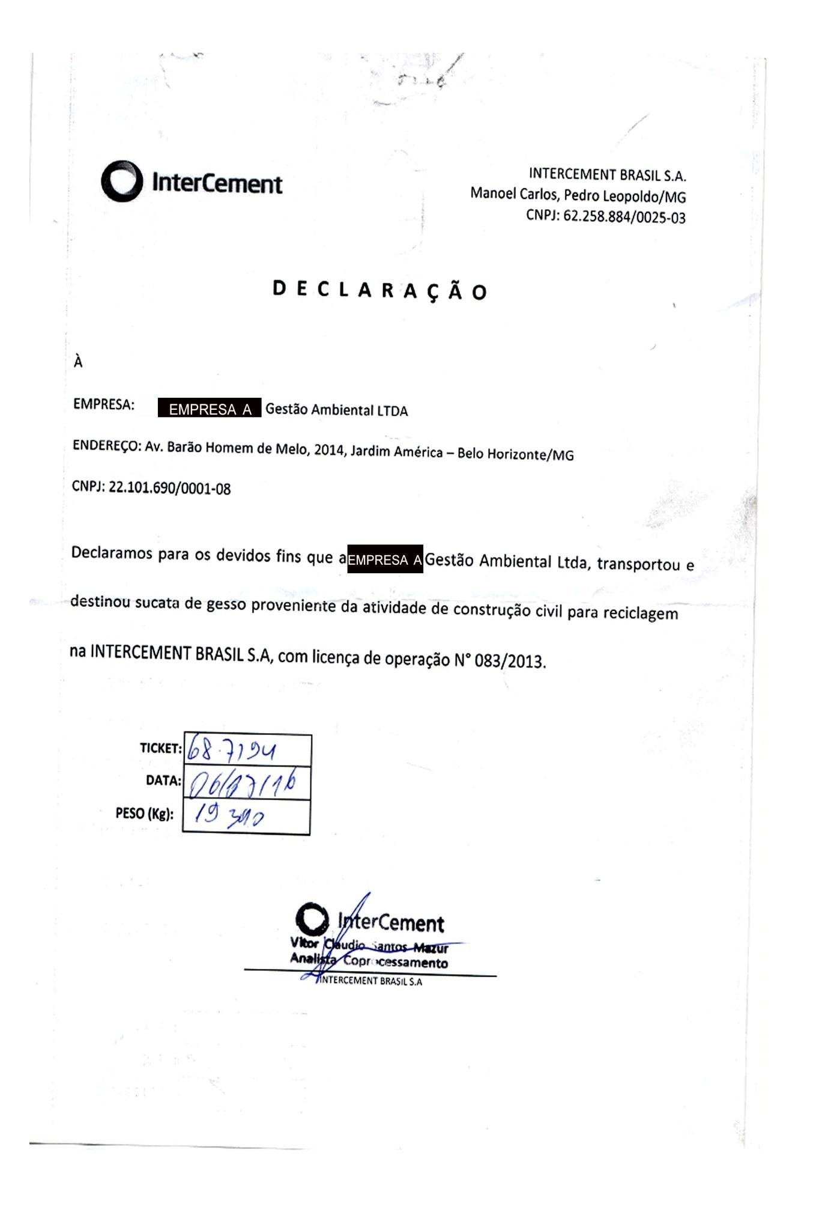
APÊNDICE E – Autorização para desenvolvimento do trabalho de pesquisa no HRTO
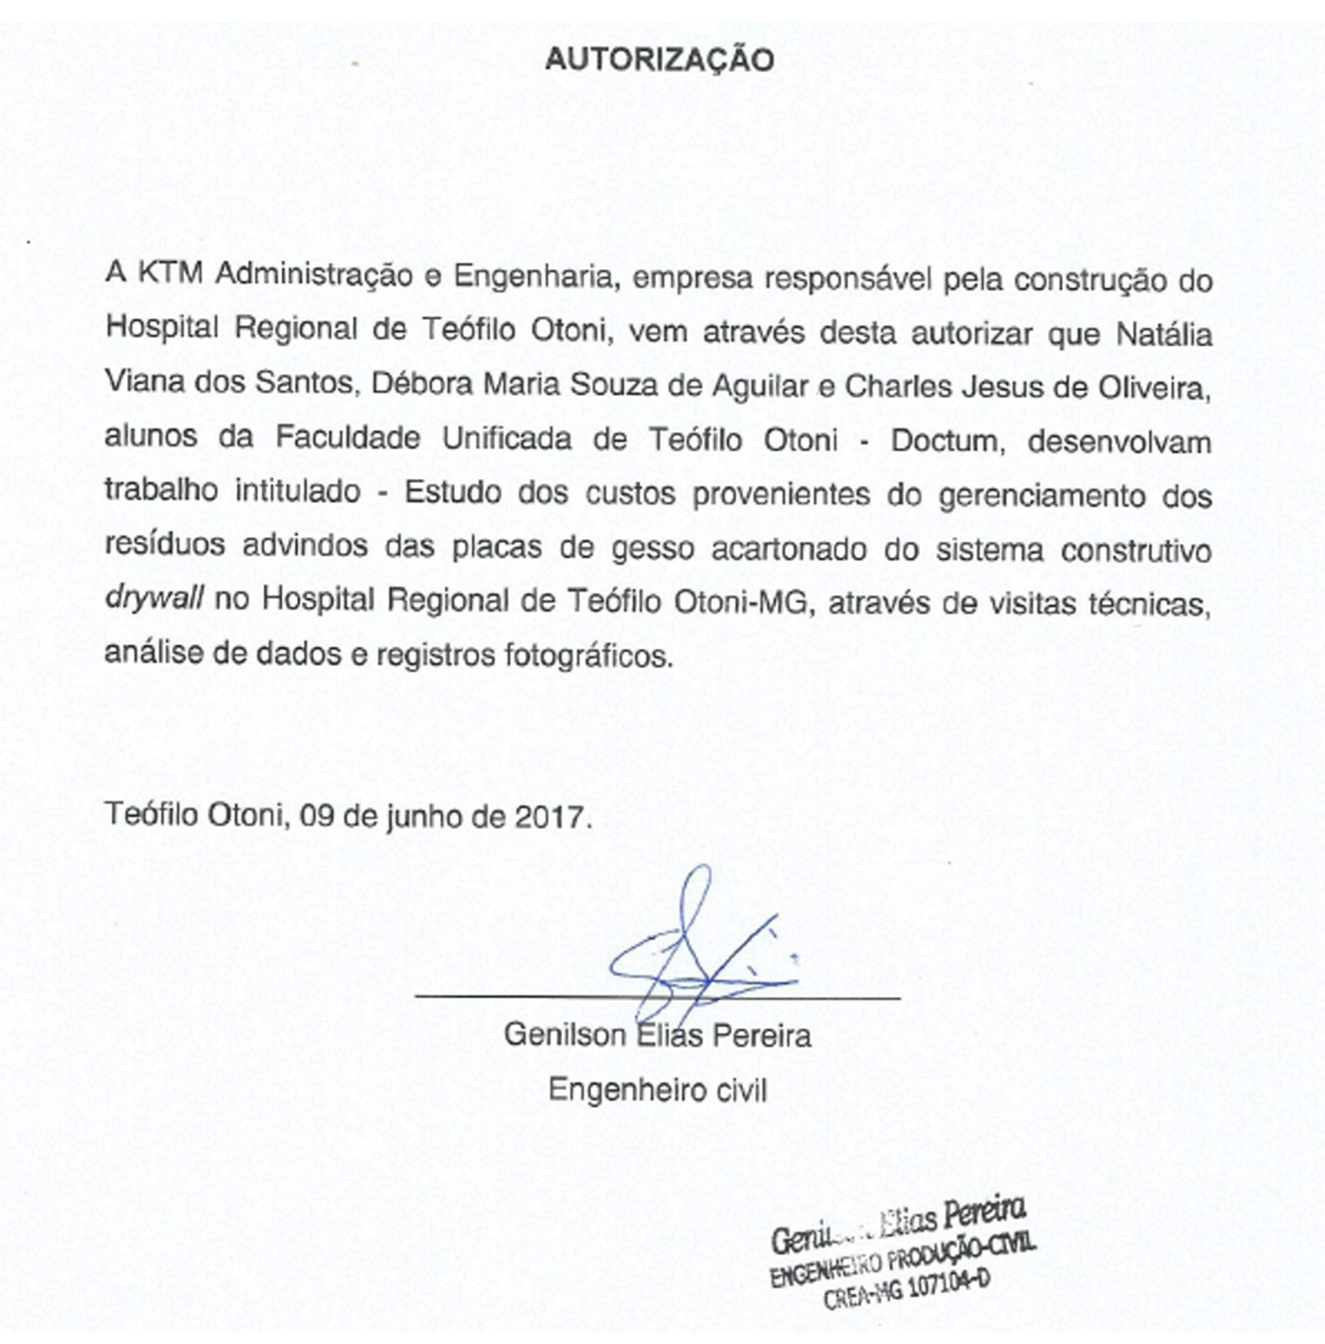

De acordo com a Lei Complementar n° 116 de julho de 2003, o ISS é o Imposto Sobre Serviços de Qualquer Natureza, de competência dos Municípios e do Distrito Federal.

